浙江省电子招投标交易平台
建设工程
招标代理操作手册

浙江省公共资源交易中心
修订时间：2015年7月
目录
一、 公共模块概述 3
1.1登录交易平台 3
1.2最新消息 3
1.3菜单快捷方式 4
1.4开标提醒 5
1.5本月新增 5
二、 系统前期准备 6
2.1驱动安装说明 6
2.1.1安装驱动程序 6
2.2证书工具 9
2.2.1修改口令 9
2.3检测工具 10
2.3.1启动检测工具 10
2.3.2系统检测 11
2.3.3控件检测 12
2.3.4证书检测 13
2.3.5签章检测 14
2.4浏览器配置 15
2.4.1 Internet选项 15
2.4.2关闭拦截工具 18
三、招标代理业务申报系统 19
3.1基本流程图 19
3.2招标方案 19
3.2.1项目注册 19
3.2.2招标项目 21
3.2.3招标委托合同 23
3.2.4划分标段（包） 25
3.3场地预约 26
3.3.1开评标场地预约 26
3.4发标 28
3.4.1招标文件 28
3.4.2答疑澄清（补充）文件 30
3.4.3控制价文件 32
3.5 投标邀请 33
3.5.1招标公告 33
3.6开标评标 34
3.6.1专家选聘备案 34
3.6.2专家选聘备案变更 36
3.6.3评标工作人员备案 36
3.6.4评标工作人员备案 38
3.6.5开标情况 38
3.6.6评标情况 39
3.7定标 40
3.7.1中标候选人公示 40
3.7.2中标结果公告 42
3.7.3中标通知书 47
3.7.4电子档案 49
四、招标代理业务交费系统 51
4.1席位费交纳 51
4.2场地费、服务费交纳 52

公共模块概述

1.1登录交易平台
前提条件：
1、招标代理已经开通了帐号,获得了有效的CA证书，并且已经激活了。
2、招标代理完成了信息的录入，并且中心已经审核通过。
操作步骤：
1、输入用户名和密码，点击“登录”。（如果有CA证书，则插入CA证书点击证书登录）。
- 成功登录后，可以进入投标交易平台，如下图：
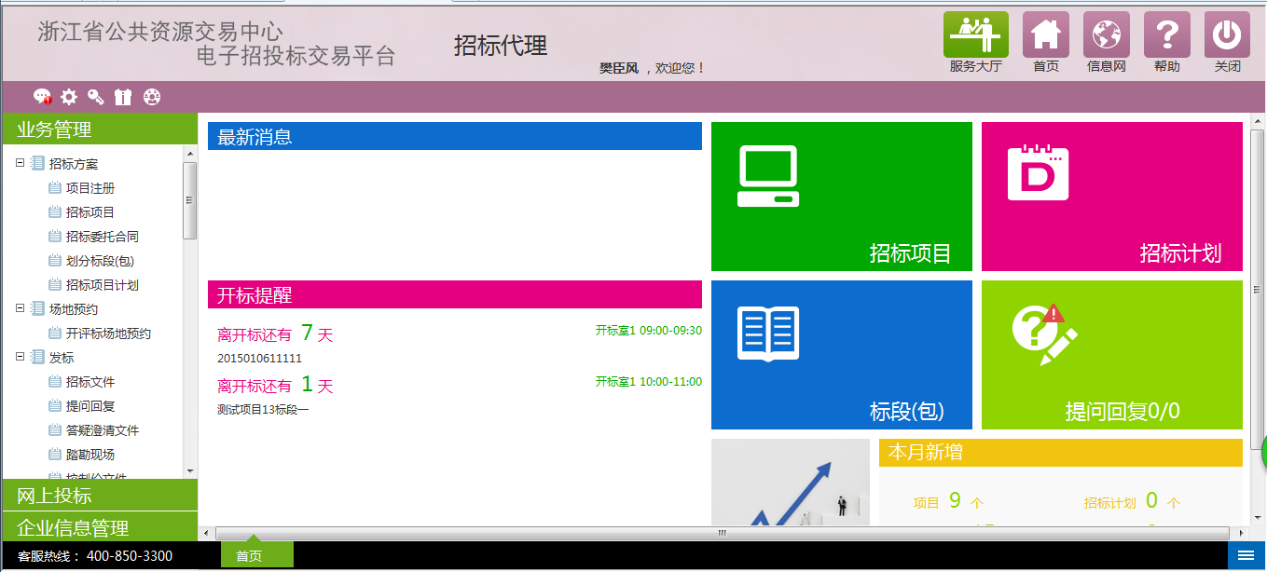

1.2最新消息
“最新消息”功能，如中标通知书、异议通知、招标结果通知书等消息推送到此栏目查看具体内容。
功能说明：
1、接收招标办的通知信息，如下图：
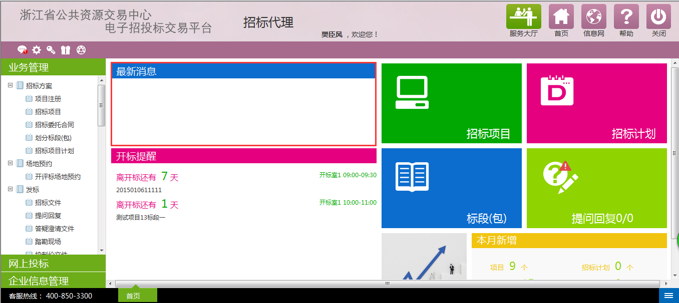
点击信息标题，可以进入查看信息具体内容，如下图：

1.3菜单快捷方式
功能说明：
- 会员可以点击菜单快捷方式图标进入相应页面，如下图：
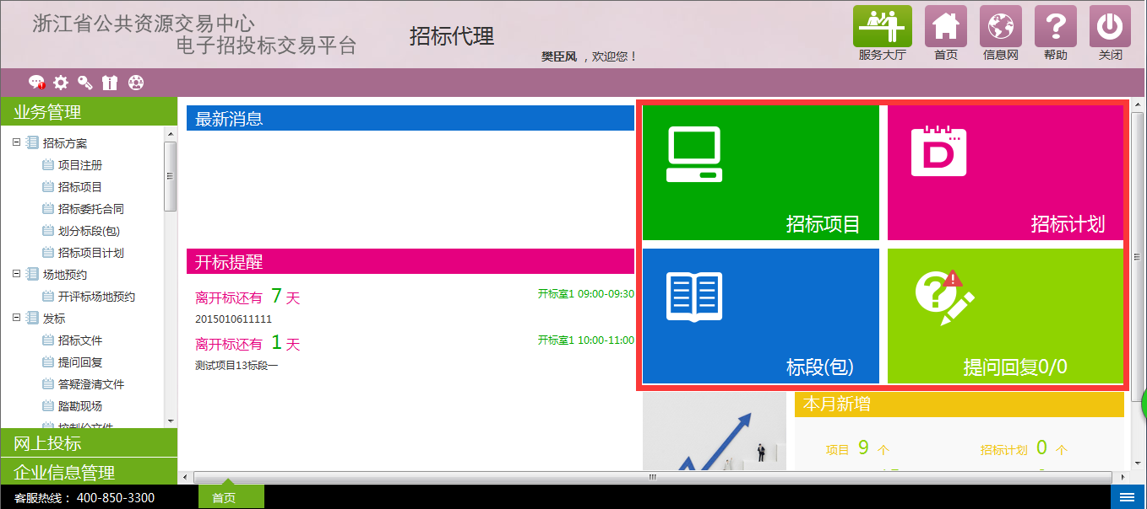

1.4开标提醒
功能说明：
1、招标代理在首页面可以看到今日开标的标段信息，也可以点击相应标段，查看开标信息，如下图：
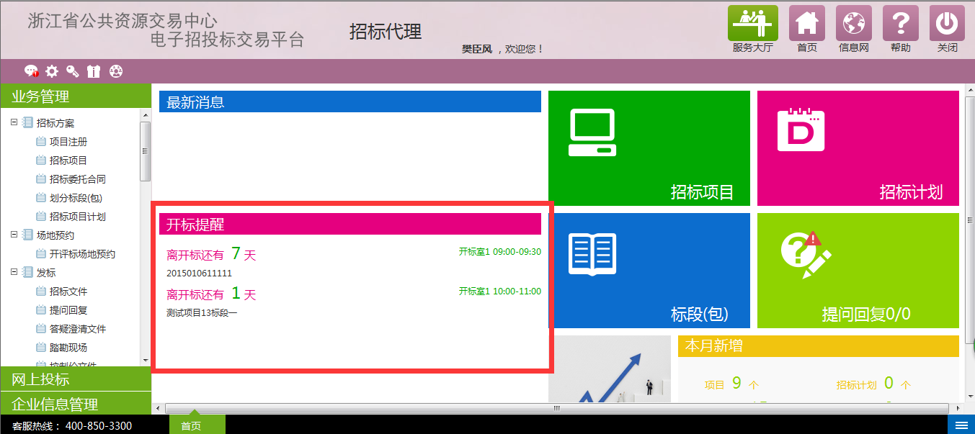

1.5本月新增
功能说明：是招标代理对本月参加招标项目及标段数据的数量统计，如下图：
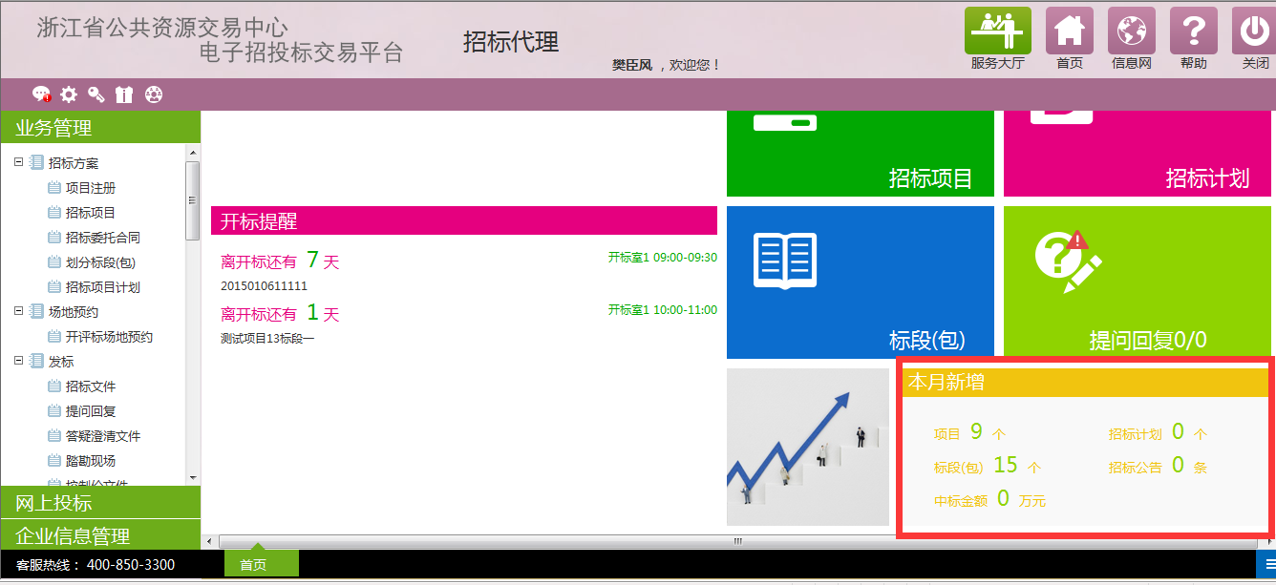

系统前期准备

2.1驱动安装说明

2.1.1安装驱动程序
1、双击安装程序，进入安装页面。
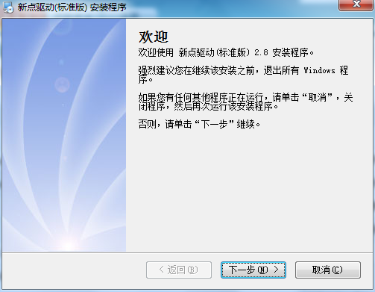

2、点击下一步，进入协议页面。
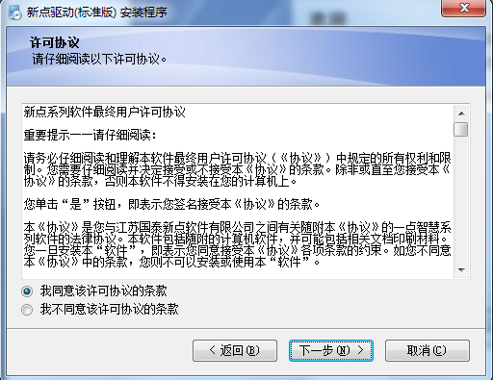
3、选择同意后，点下一步
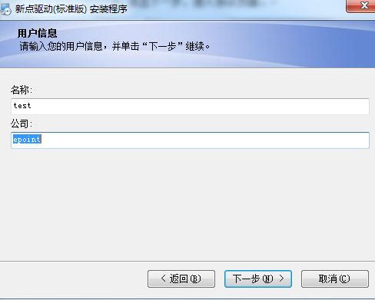
4、输入用户信息后，点击下一步。
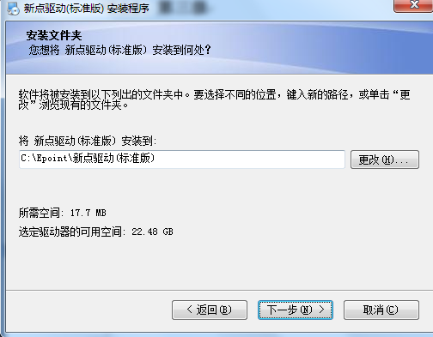
5、选择需要安装的目录，之后继续点击下一步。
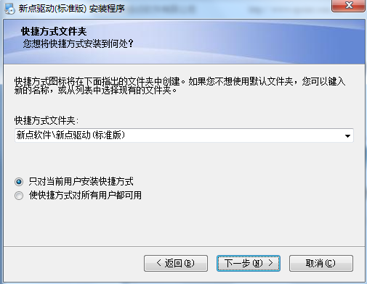
6、设置快捷方式文件夹，之后继续点击下一步。
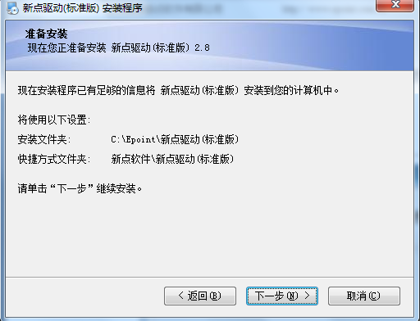
7、确认无误后，继续点击下一步。
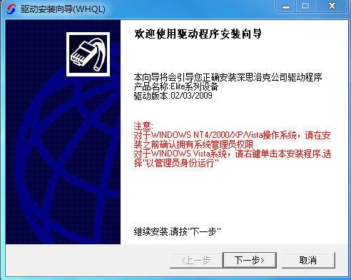

8、点击下一步，系统自动读取安装参数。
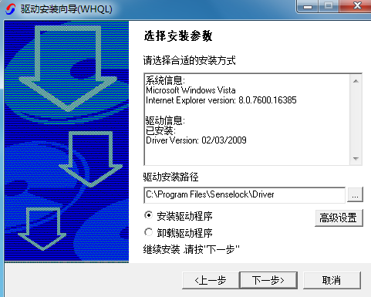
9、继续点击下一步，进行安装驱动，如下图：
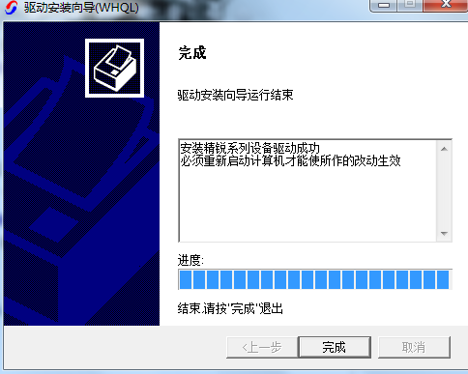

10、点击完成，系统自动执行命令，如下图：
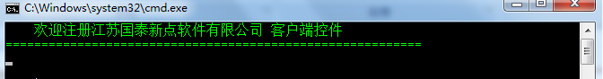
- 运行完毕后，驱动安装成功，如下图：
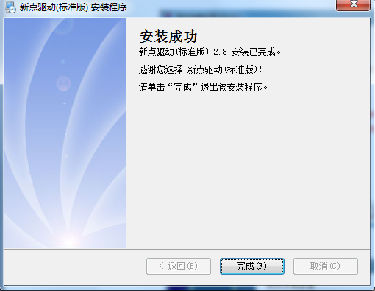

2.2证书工具

2.2.1修改口令
用户可以打开证书管理工具，进入证书管理界面。
口令相当于证书Key的密码，需要妥善保管，新发出的证书Key的密码是111111（6个1），为了您的证书的安全，请立即修改密码。
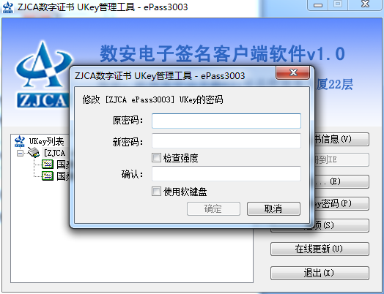
输入正确的旧口令和新口令，点击确认就可以修改密码了。请不要忘记您的密码，如果忘记，请到该项目CA发证中心或联系系统管理员进行密码的初始化。

2.3检测工具

2.3.1启动检测工具
用户可以点击桌面上的新点检测工具图标来启动检测工具。

2.3.2系统检测
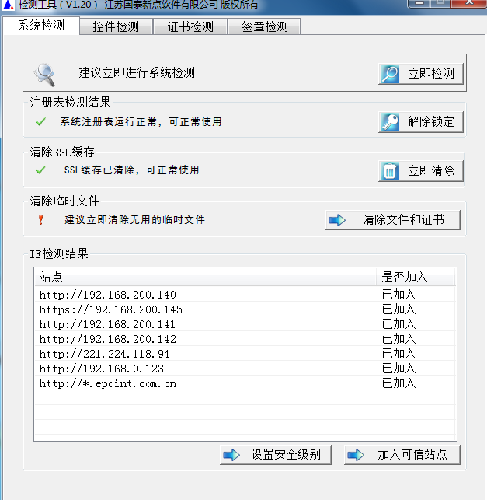
该页面主要是进行可信任站点的设置。
如果显示都是“已加入”，就证明已经设置成功。
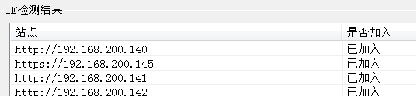
如果没有设置成功，请点击加入可信站点按钮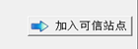即可。

2.3.3控件检测
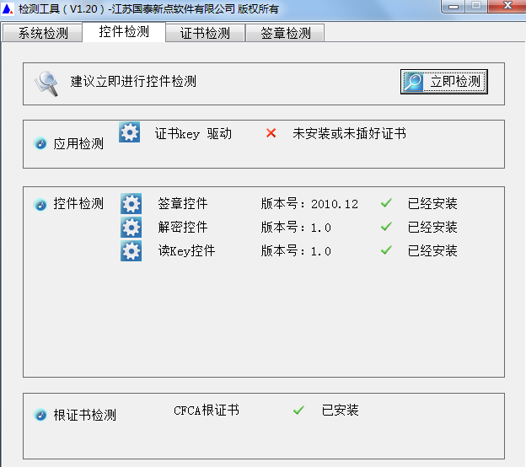
如果以上都是打勾，系统所需要控件都安装完毕了。
其中证书Key驱动，需要把您的证书Key插好以后才可以检测出来。
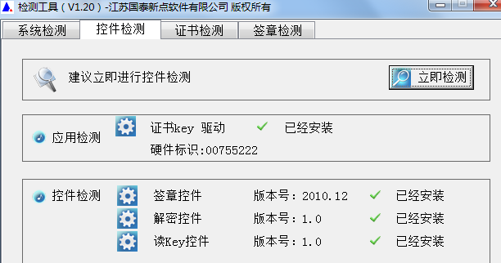

2.3.4证书检测
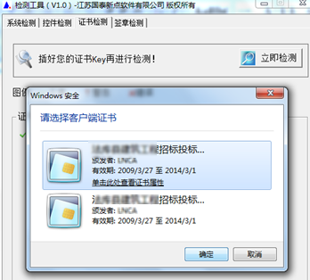
用户可以点击“立即检测”，选择证书，输入Pin码，可以检测该证书Key是否可以正常使用。
如果出现以下提示，则表示您的证书Key是可以正常使用的，如下图：
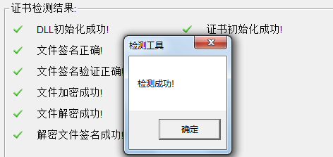
如果出现以下提示，则出错的原因可能是您的证书Key驱动没有装好或者是证书Key是无法使用的，需重新安装证书Key驱动，或者马上联系该项目CA进行更换。如下图：
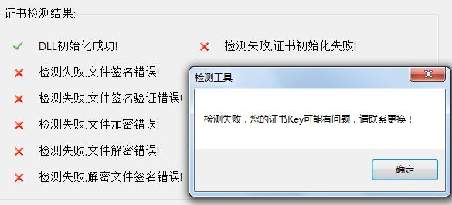

2.3.5签章检测
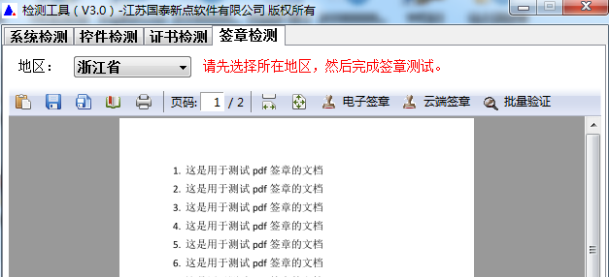
此页面是用于测试证书Key是否可以正常盖章，请点击，在出现的窗口中，选择签章的名称和签章的模式，并输入您的证书Key的密码，点击确定按钮。
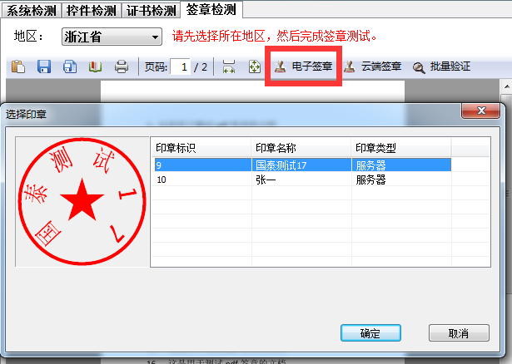
如果能成功加盖印章，并且有勾显示，则证明您的证书Key没有问题。
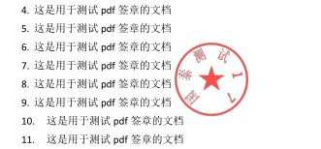
如果出现其他的提示，请及时和该项目CA联系。

2.4浏览器配置

2.4.1 Internet选项
为了让系统插件能够正常工作，请按照以下步骤进行浏览器的配置。
1、打开浏览器，在“工具”菜单→“Internet选项”，如下图：
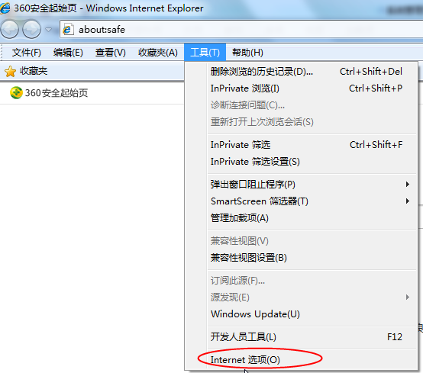
2、弹出对话框之后，请选择“安全”选项卡，具体的界面，如下图：
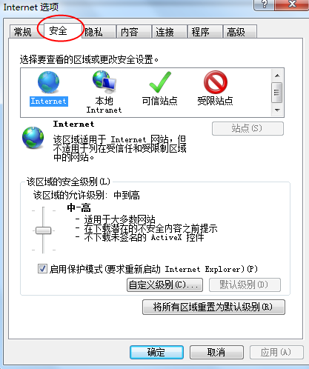

3、点击绿色的“受信任的站点”的图片，会看到如下图所示的界面，如下图：
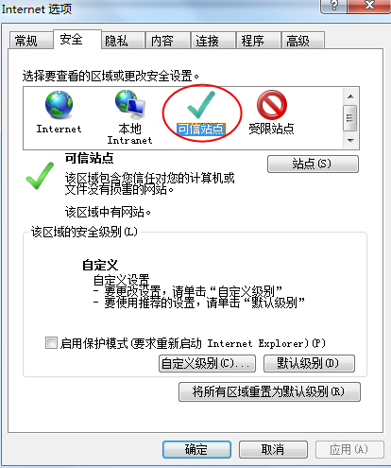
4、点击“站点” 按钮，出现如下对话框，如下图：
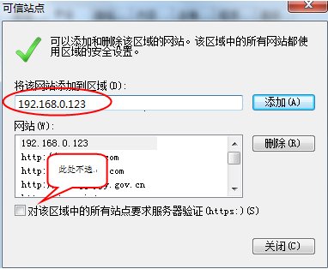
输入系统服务器的IP地址，格式例如：192.168.0.123，然后点击“添加”按钮完成添加，再按“关闭”按钮退出。
5、设置自定义安全级别，开放Activex的访问权限，如下图：
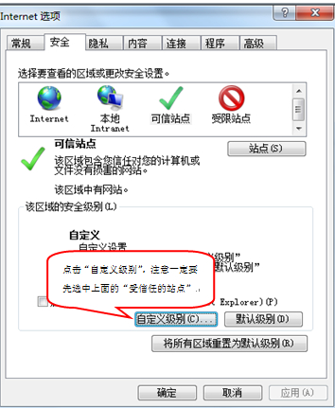
- 会出现一个窗口，把其中的Activex控件和插件的设置全部改为启用，如下图：
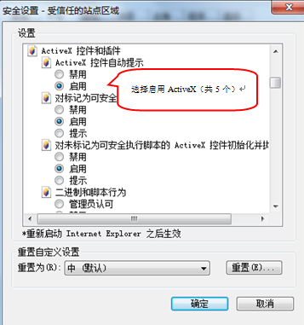
- 文件下载设置，开放文件下载的权限：设置为启用，如下图：
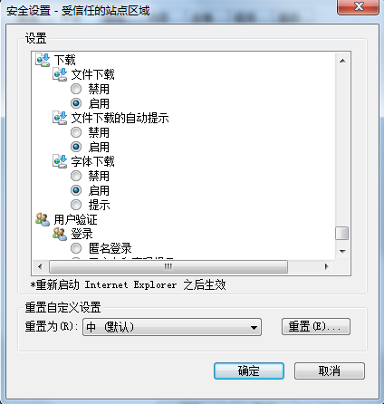

2.4.2关闭拦截工具
上述操作完成后，如果系统中某些功能仍不能使用，请将拦截工具关闭再试用。比如在windows工具栏中关闭弹出窗口阻止程序的操作，如下图：
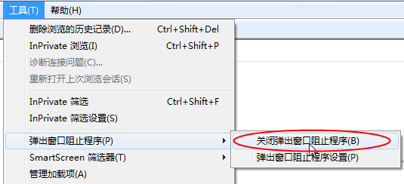

三、招标代理业务申报系统

3.1基本流程图
公开招标（资格后审）：
流程图：招标代理在完成划分标段（包）操作后，即可根据流程图处理后续步骤。
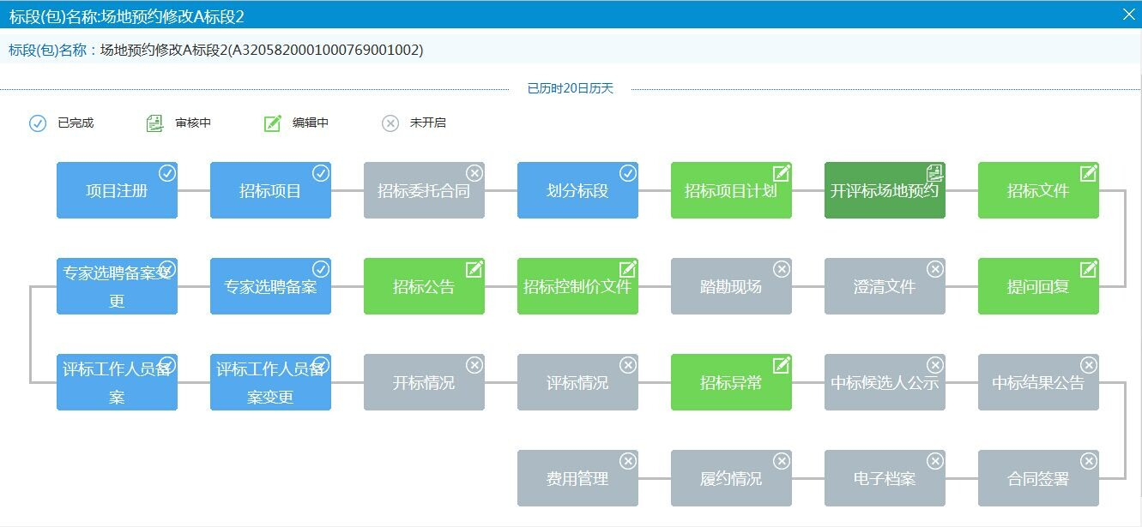

项目注册，招标项目，招标委托合同，划分标段，招标项目计划，开评标场地预约，招标文件，提问回复，澄清文件，勘察现场，招标控制价文件，招标公告，专家选聘备案，专家选聘备案变更，评标工作人员备案，评标工作人员备案变更，开标情况，评标情况，招标异常，中标候选人公示，中标结果公告，合同签署，电子档案，履约情况，费用管理。

3.2招标方案
注：根据浙江省地区要求，项目注册和招标项目这两步只能由招标人新增。代理不进行这两步相关业务操作。

3.2.1项目注册
流程功能：注册新项目。
操作步骤：如下。
1、招标人登录交易平台，进入“项目视图--项目注册”页面中，如下图：
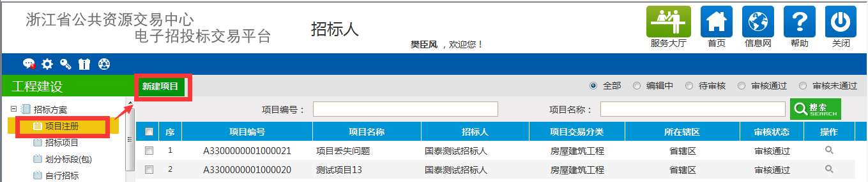
2、点击“新增项目”，进入新增项目信息页面，如下图：
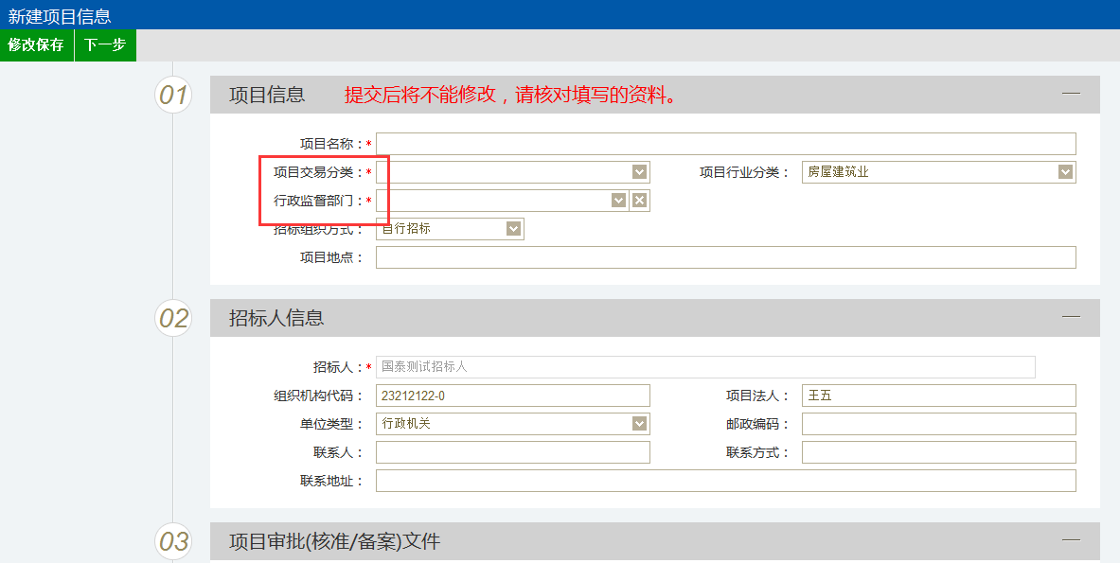
在此处确定招标组织方式。
如果为自行招标，选择自行招标即可。
如果为委托招标，则可以选择全部委托和部分委托。
全部委托：该项目全权由该招标代理代理。
部分委托：该项目下部分招标项目由该招标代理代理。
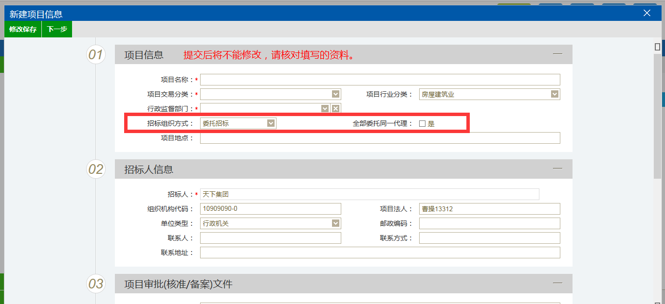
设置“项目交易分类”、“行政监督部门”，填写其他信息(其中加星号的为必填)，点“下一步”自动审核通过（如果点“修改保存”，则暂时不提交，该信息为编辑状态，以后可以修改再提交审核），如下图：
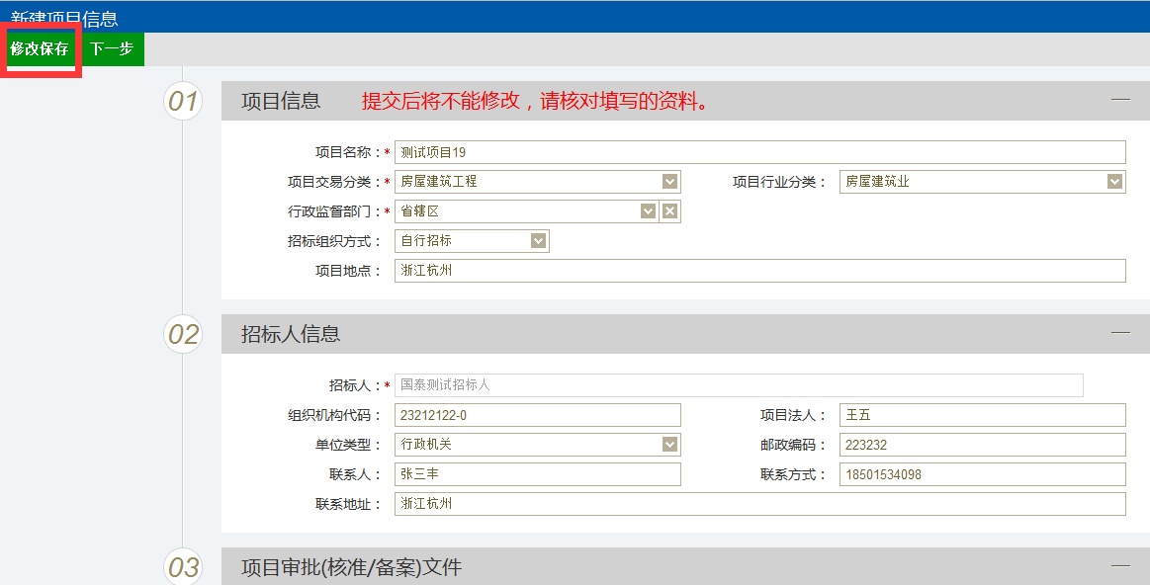
注：这里招标人的其他字段如：组织机构代码、单位类型等字段会自动获取交易主体信息库中的对应信息。
① 工程注册提交审核后，可以在“审核状态”列中查看其状态。
② 只有处于“编辑中”、“审核未通过”状态的项目才可以删除。

3.2.2招标项目
前提条件：项目注册不备案完毕。
流程功能：编制项目的招标项目
操作步骤：如下。
1、招标人点击新增招标项目，如下图：
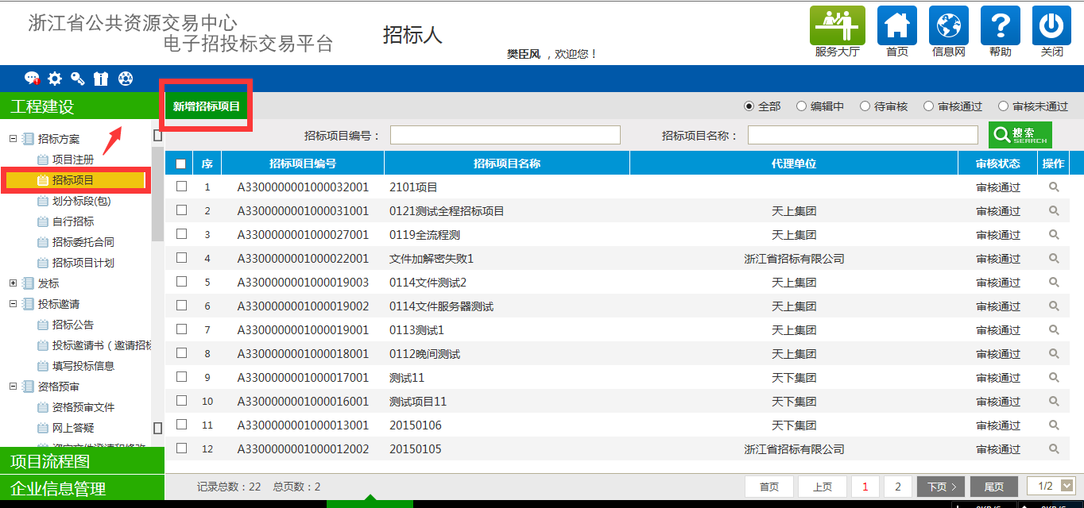
2、点击“新增招标项目”按钮，进入挑选项目页面，选择项目并点击“确定选择”按钮，如下图：
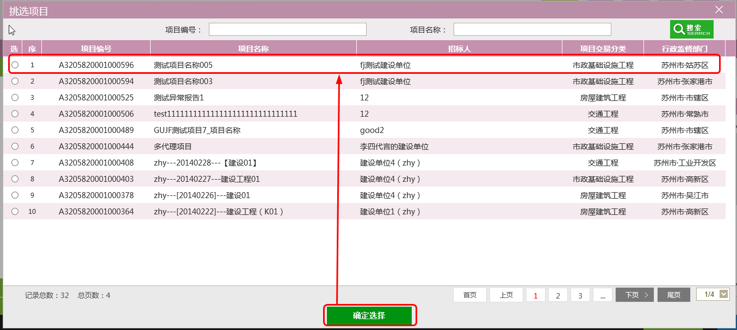
3、进入新增招标项目页面，选择招标方式、填写招标项目名称等,如下图：
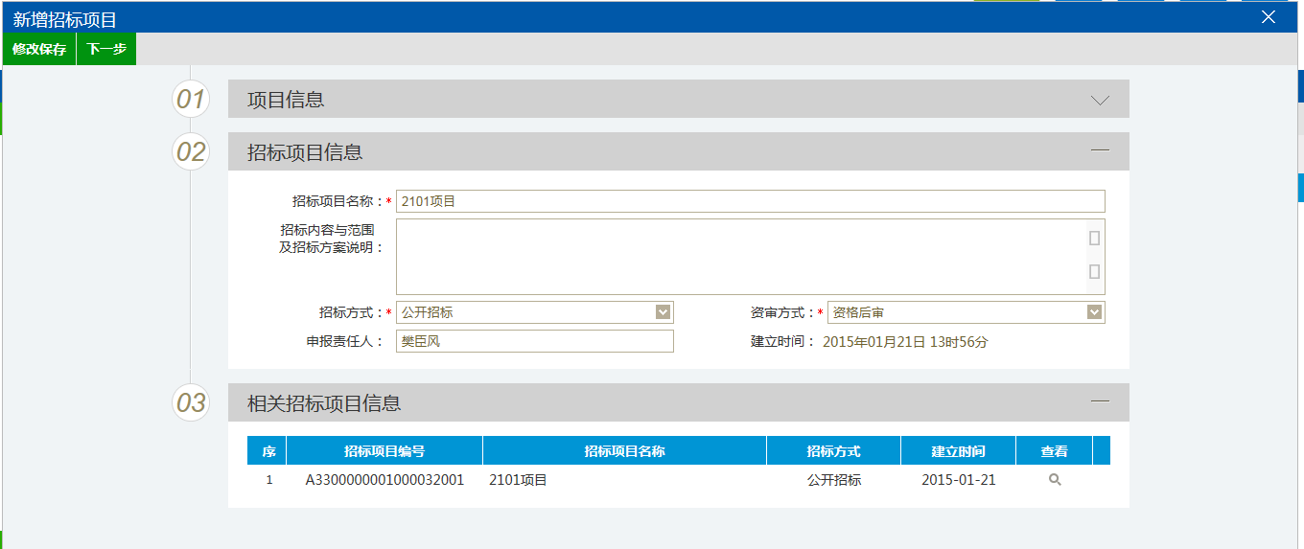
在此处确定招标方式以及资审形式。

3.2.3招标委托合同
前提条件：招标项目审核通过。
流程功能：招标委托合同备案。招标委托合同由代理发起，经招标人确认以及双方签章后生效。
操作步骤：如下。
1、招标代理发起，点击“招标委托合同”按钮，如下图：
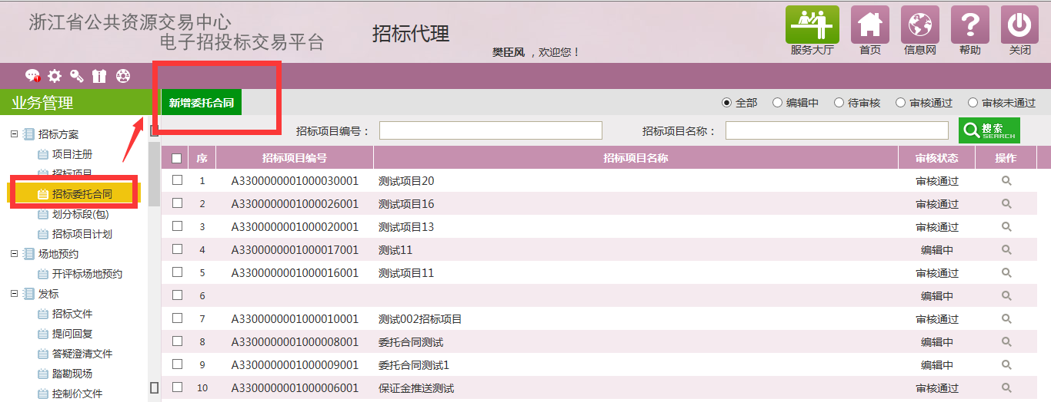
2、点击“新增委托合同”，挑选招标项目页面，挑选招标项目，再点击“确定选择”
按钮，如下图：
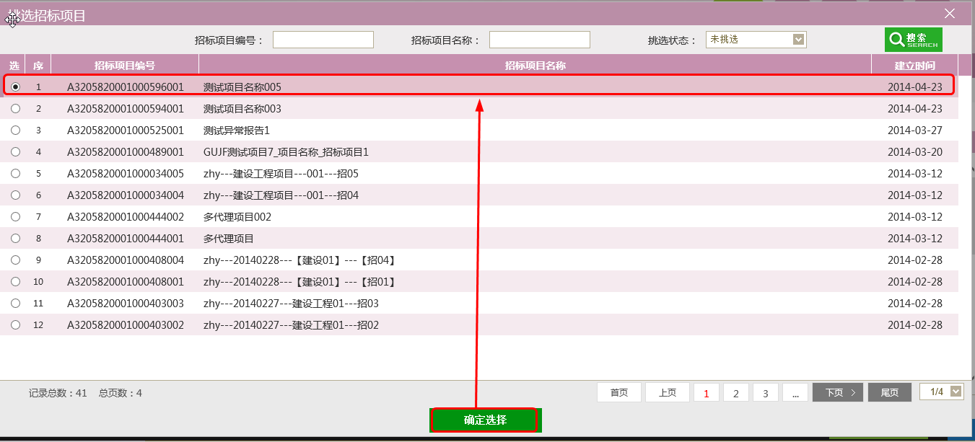
3、在新增招标委托合同页面，设置并输入代理合同信息后，点击“下一步”按钮，如
下图：
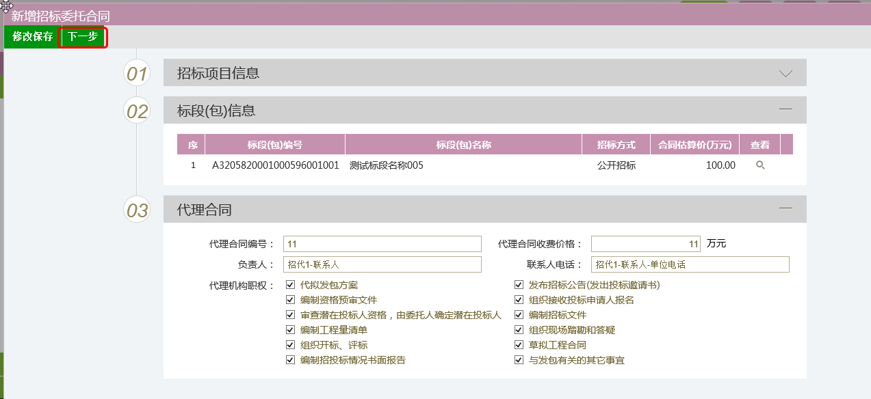
4、上传招标代理委托合同电子档，并保存文件，如下图：
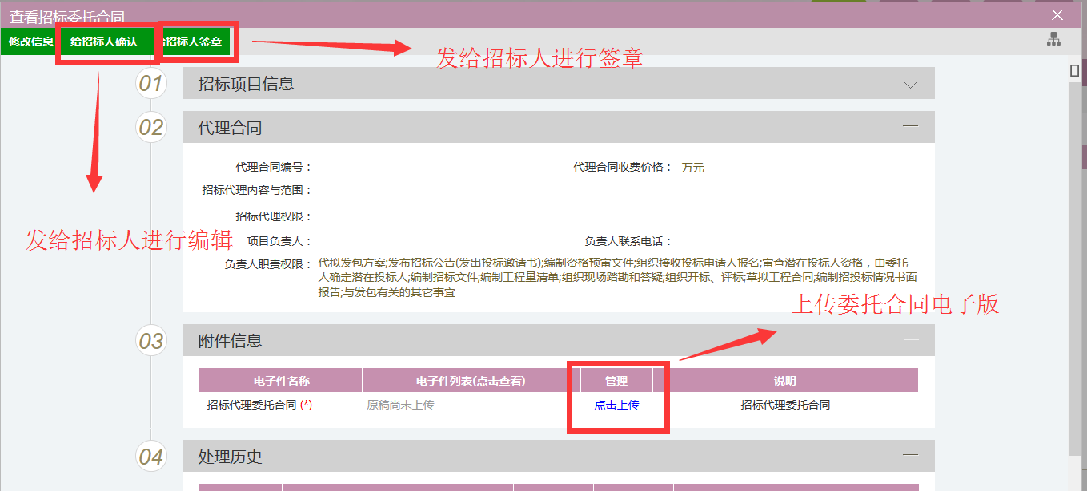
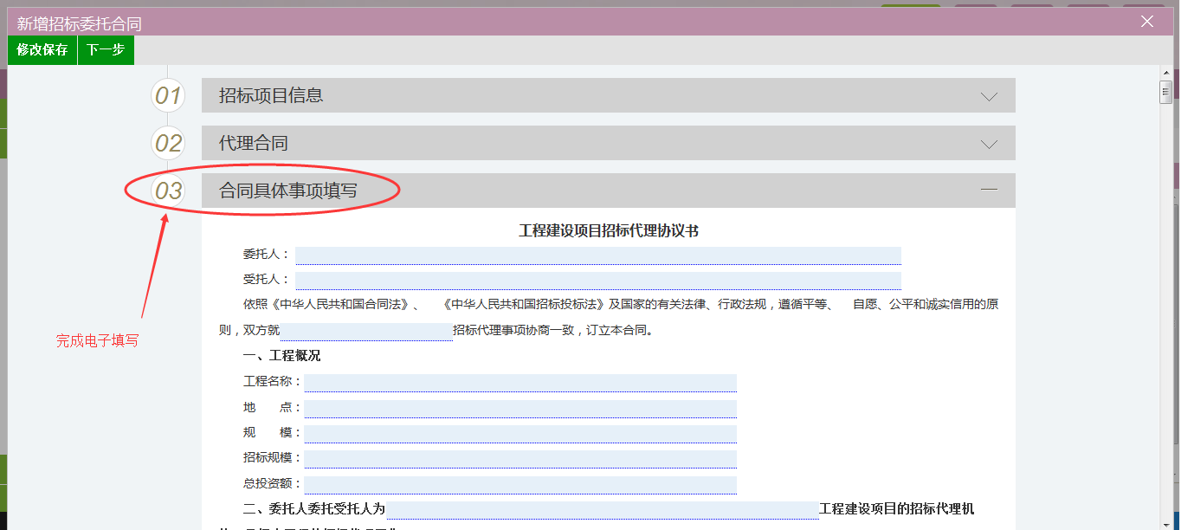
5、点击“招标人确认”按钮，提交招标人确认， 先发给招标人确认电子文档是否有误。此时，招标人可以对委托合同进行编辑。确认后再次发给招标人签章。（招标代理先行签章）双方签章完毕后，最终由招标人提交备案通过。如下图：
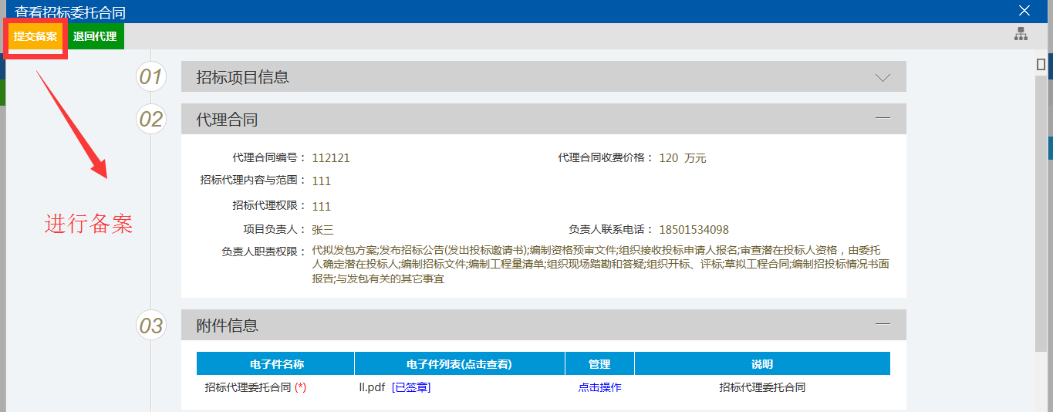

3.2.4划分标段（包）
流程功能：对每个招标项目划分对应的标段（包）。
流程功能：如下。
1、在进行了招标委托合同后，招标代理就可以进行划分标段（包）。
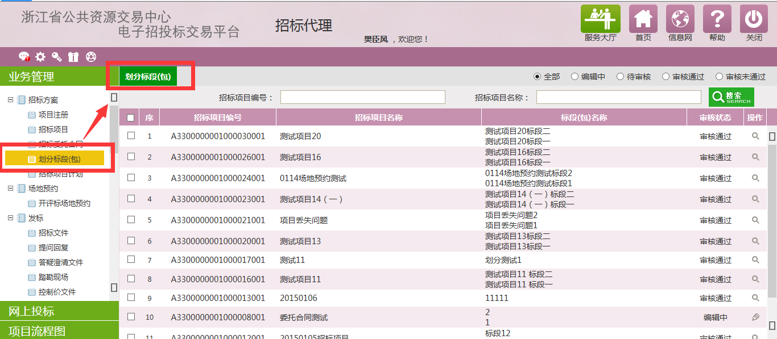
2、打开新增标段（包）信息，可输入标段名称、标段内容等；
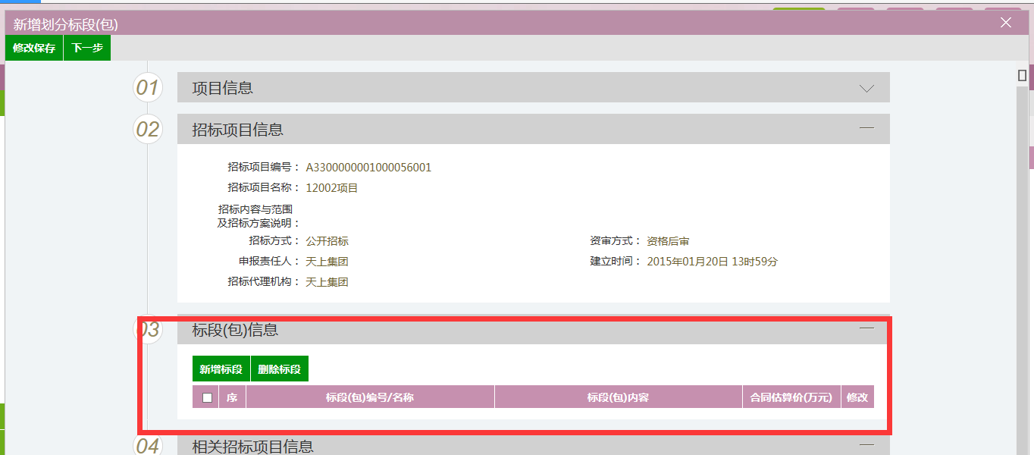

进入完善标段信息：
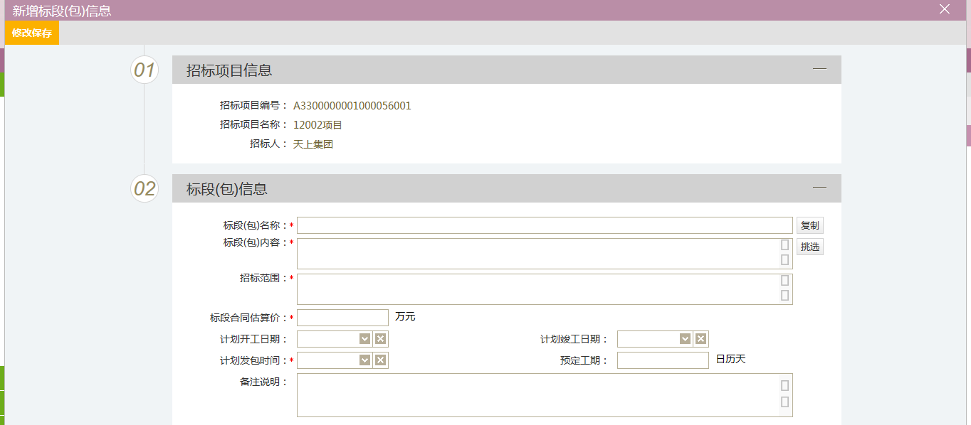
注：“复制”按钮，可以复制这个招标项目中，历史标段（包）数据。
完成之后，提交备案即可。

3.3场地预约

3.3.1开评标场地预约
前提条件：招标项目注册完成。
流程功能：开标场地、评标场地的预约。
操作步骤：如下。
1、点击新增开评标场地预约：
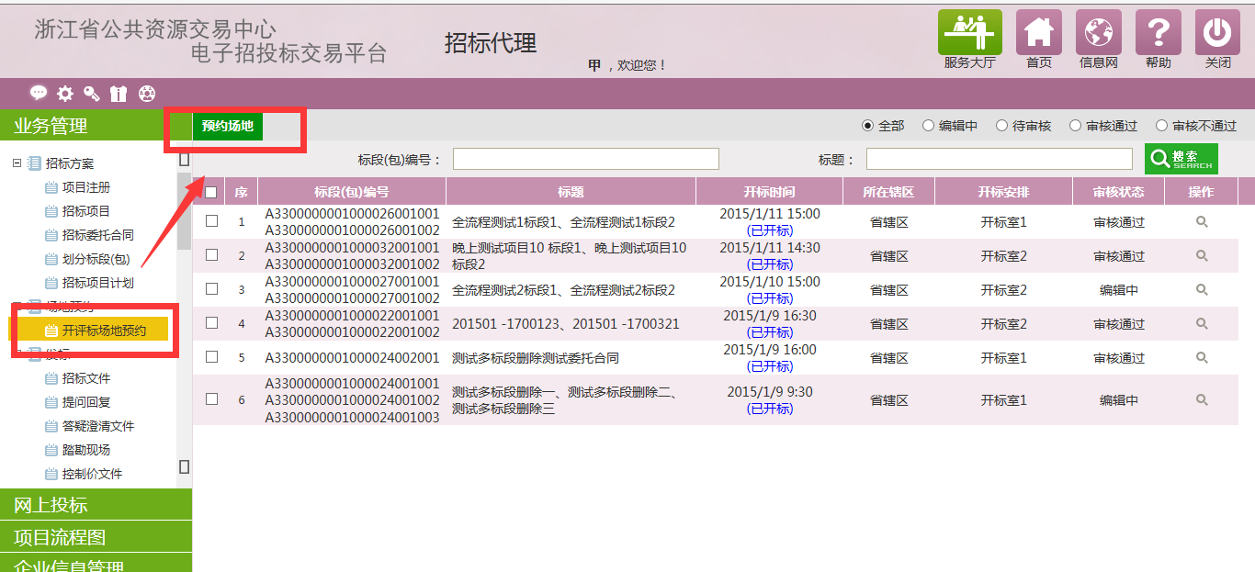
2、新增之后，进行挑选标段[可以对多标段进行预约]
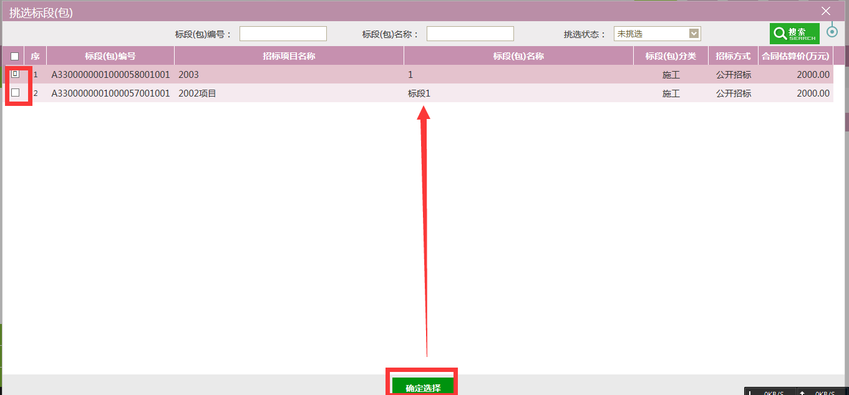
3、进入后，完善预约的信息：
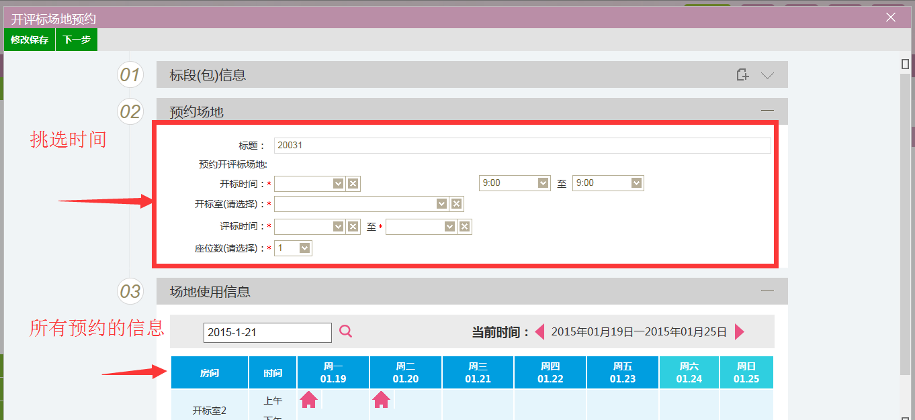
如果满足：
开标时间小于半小时。
评标时间小于1天。
则自动审核通过。不满足以上情况，则需要中心确认通过。
注：
如果招标文件没有生成。场地时间可以随意更改。招标文件审核通过过后，则场地时间不允许修改。

3.4发标

3.4.1招标文件
流程功能：招标文件制作。
1、点击“新增招标文件”
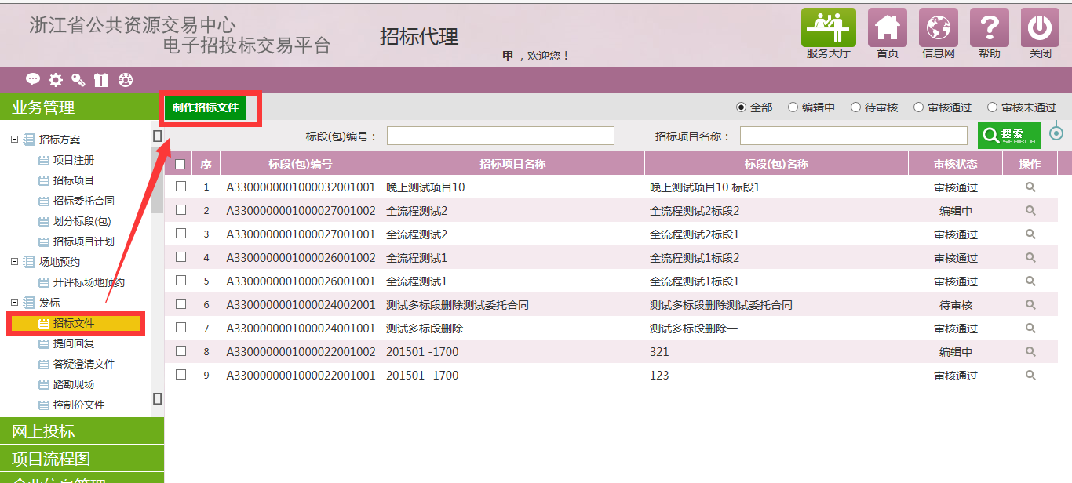
2、挑选对应标段[一个标段制作一份招标文件]
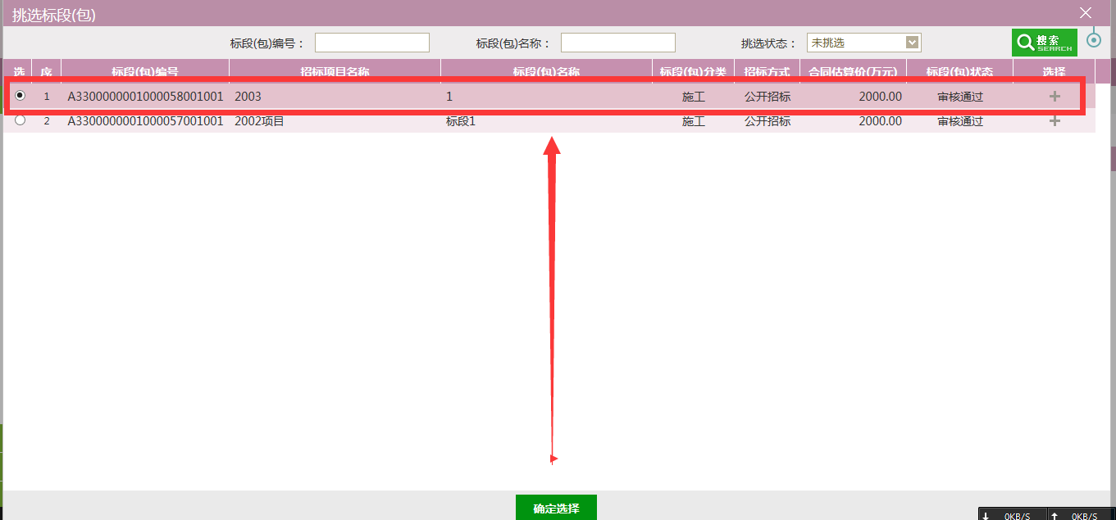
3、挑选对应的模板【目前仅提供施工招标文件模板】
4、进入招标文件在线制作：
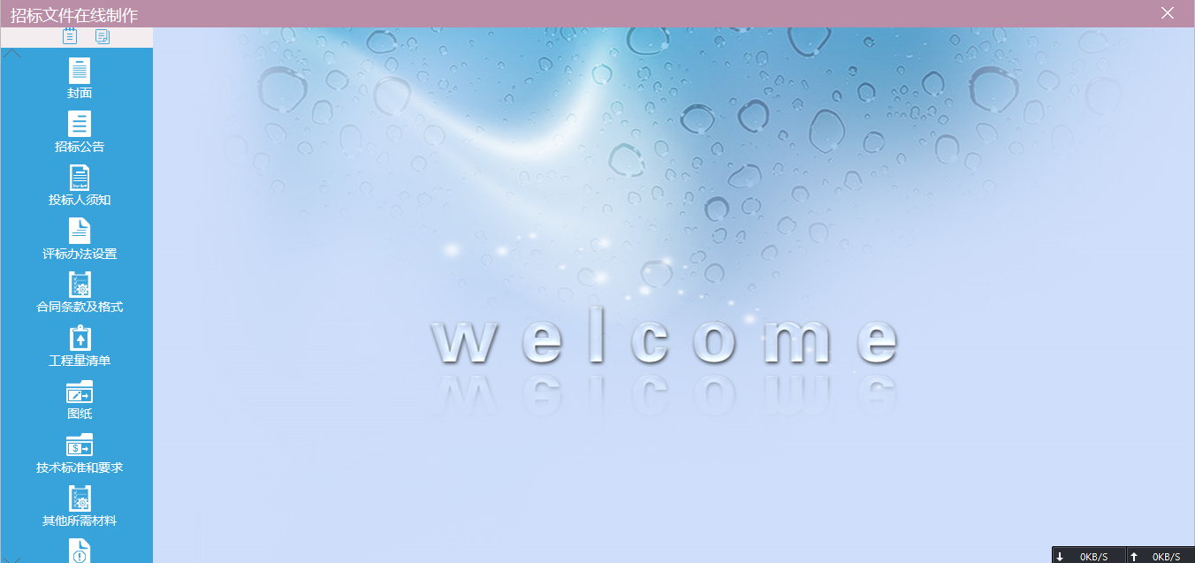
招标文件包括以上组成部分：
一一完善之后，便可以生成招标文件。
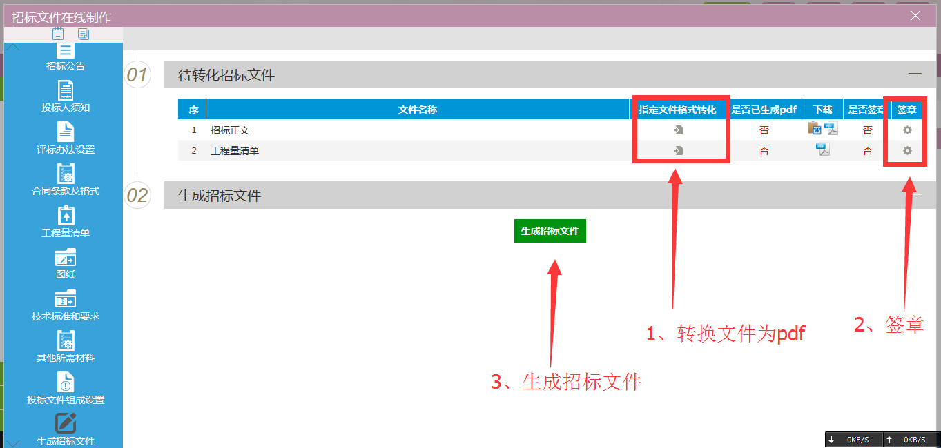
- 转换招标文件为pdf文件。
- 对转换后的文件进行签章
- 生成招标文件。
招标文件生成之后便可提交审核。
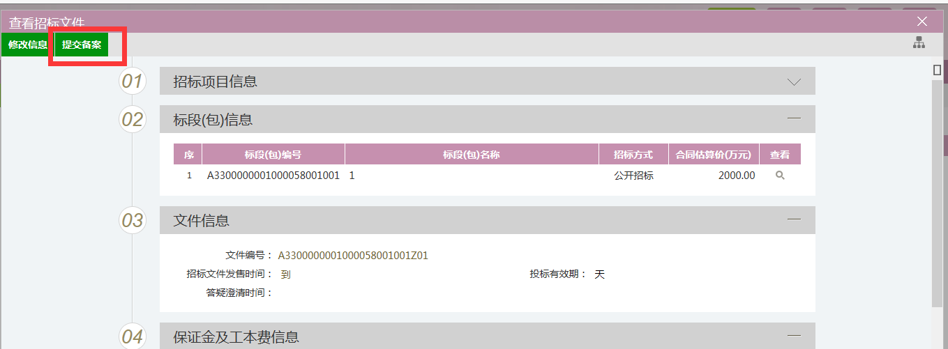
点击“递交备案”即可。
中心审核完毕之后，招标文件即发出。

3.4.2答疑澄清（补充）文件
流程功能：如果招标文件有变动，则需要制作答疑（补充）文件。
1、点击“制作答疑澄清文件”
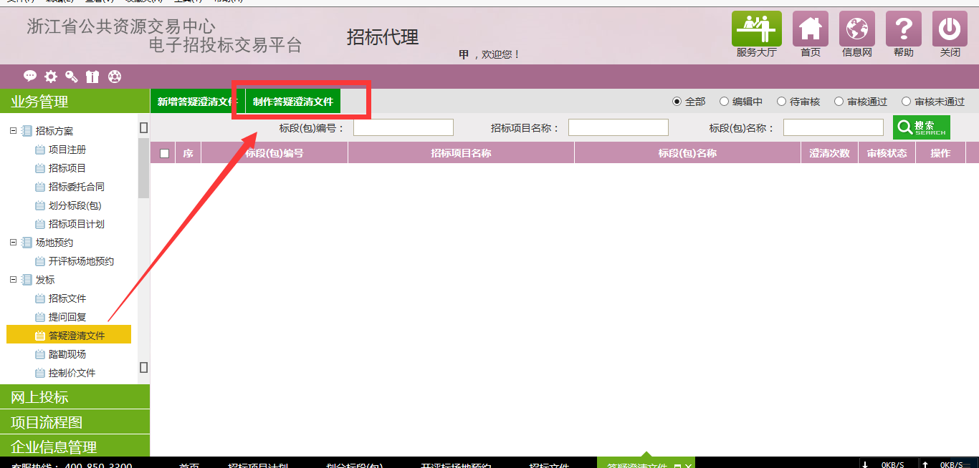

2、进入后挑选已经做好招标文件的标段。
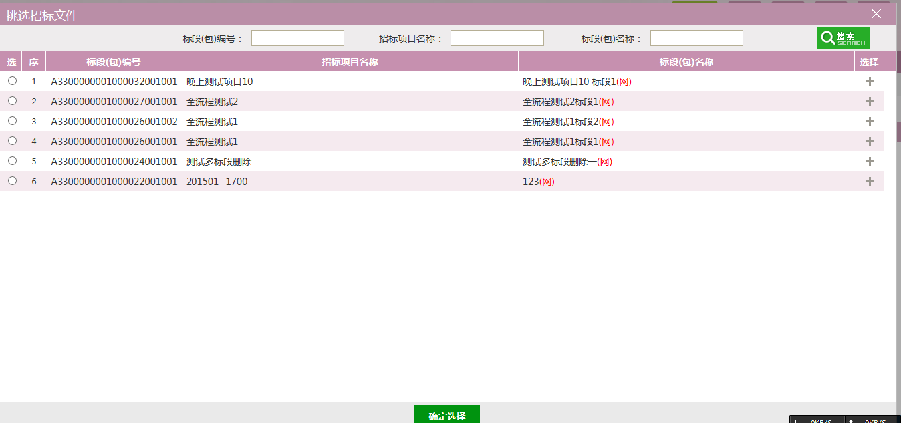
3、进入后和制作招标文件一样：
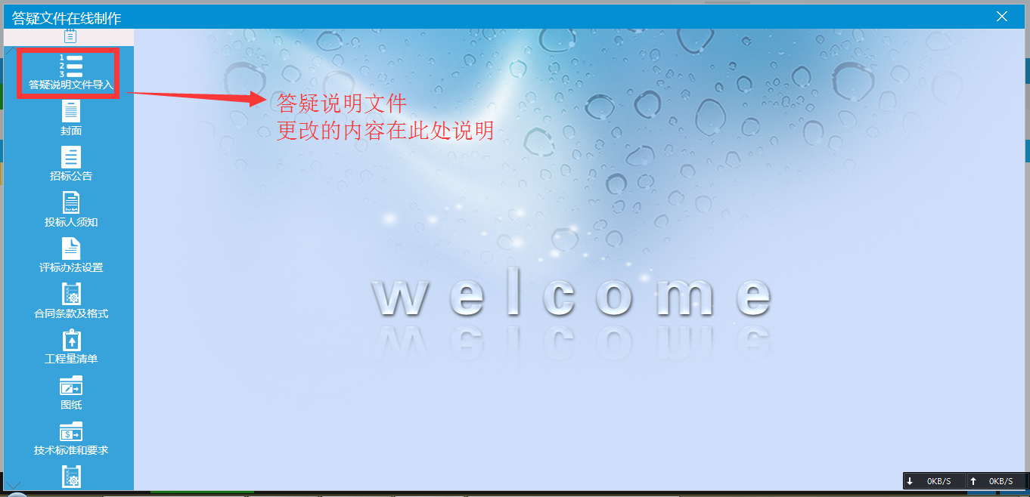
4、最终也是要转换、盖章、生成文件的。
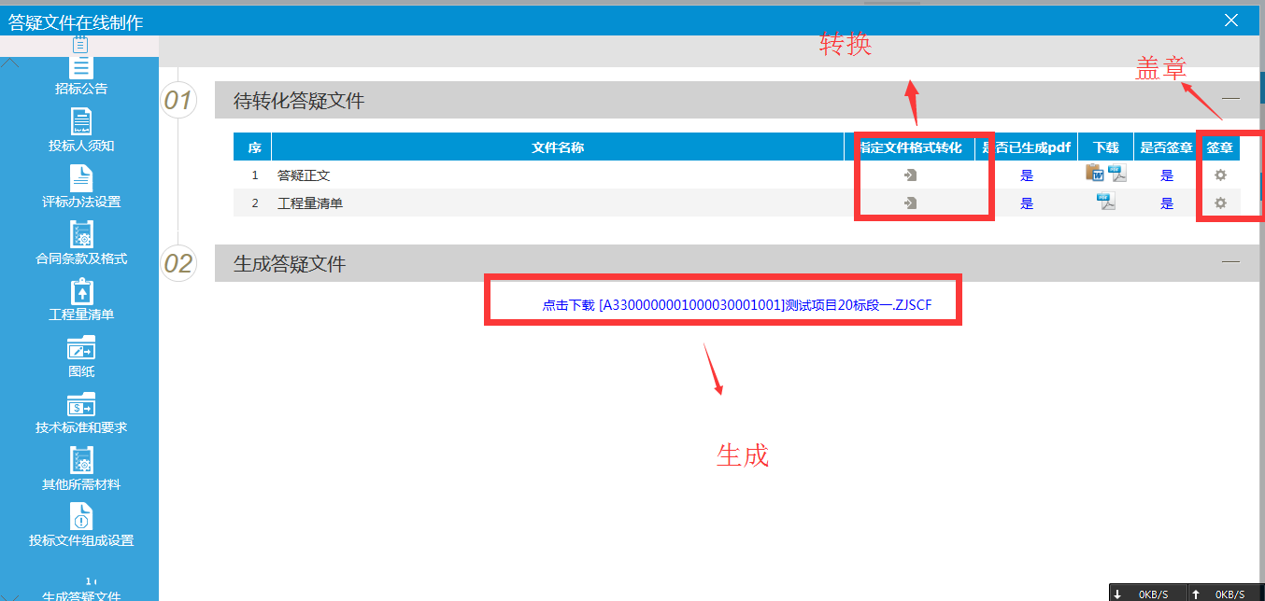
注：补充文件可以制作多次。但每次都必须导入新的答疑说明文件，以说明此次变更的缘由。

3.4.3控制价文件
流程功能：如果有控制价，可进行控制价文件的编制：
1、点击“制作控制价文件”
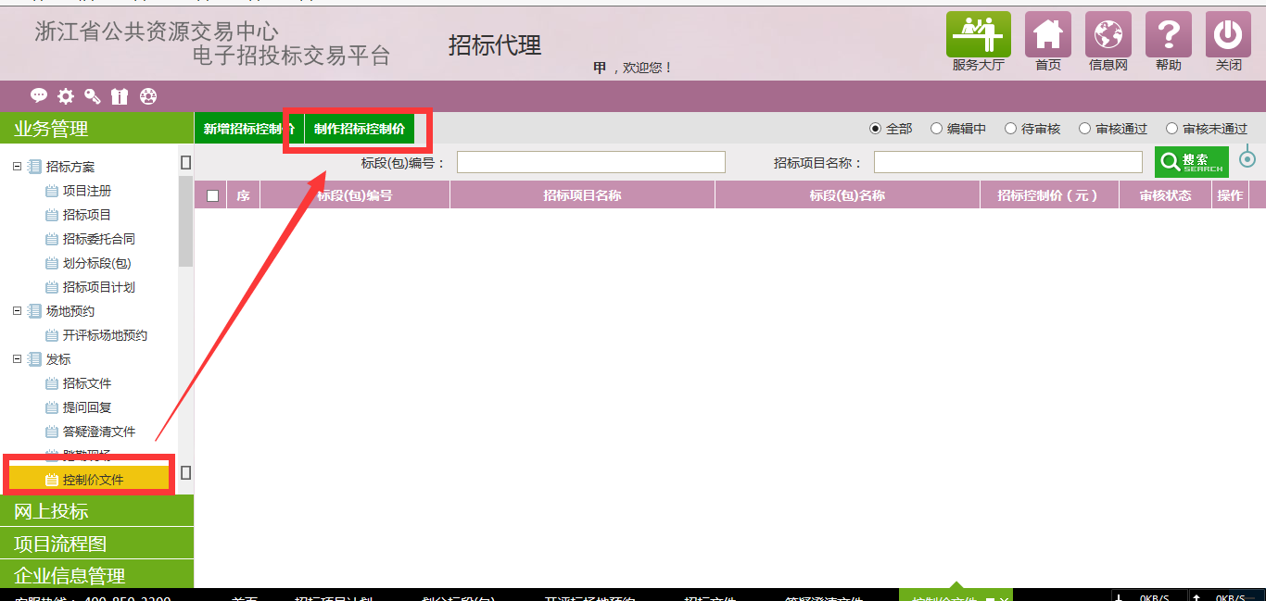
2、挑选标段后：
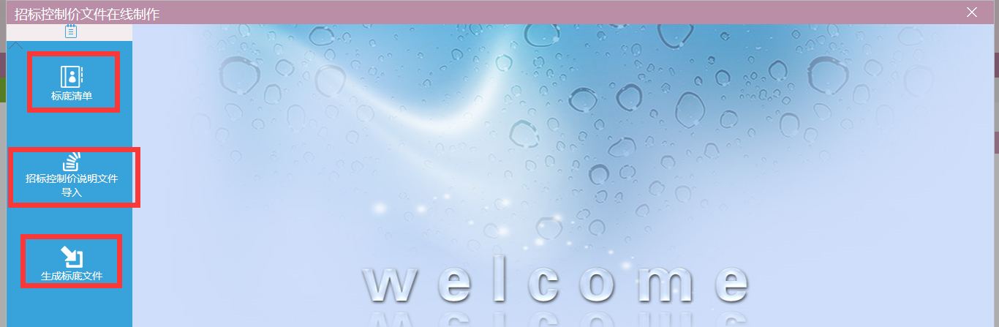
3、导入对应的清单资料，即可转换生成控制价文件。
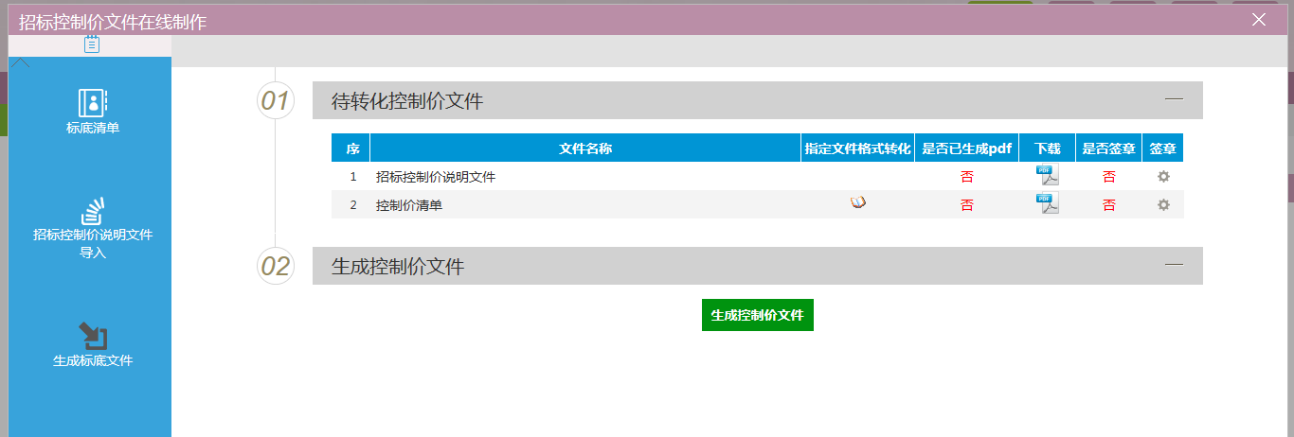

3.5 投标邀请

3.5.1招标公告
流程功能：在招标文件审核通过后，即可在网站发出招标公告。
1、点击“新增招标公告”
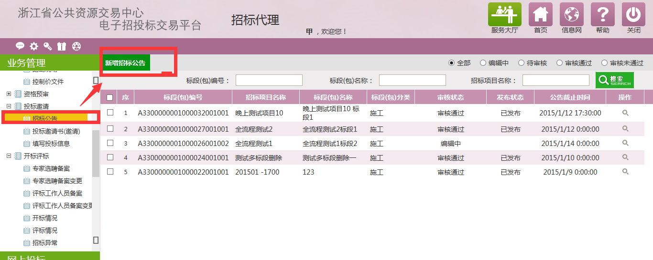
2、挑选对应标段
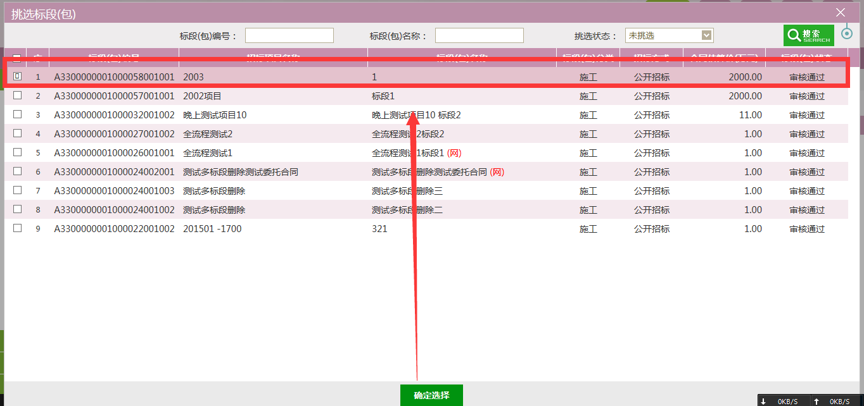
3、进入后，查看公告是否有误，无误点击发出公告即可。
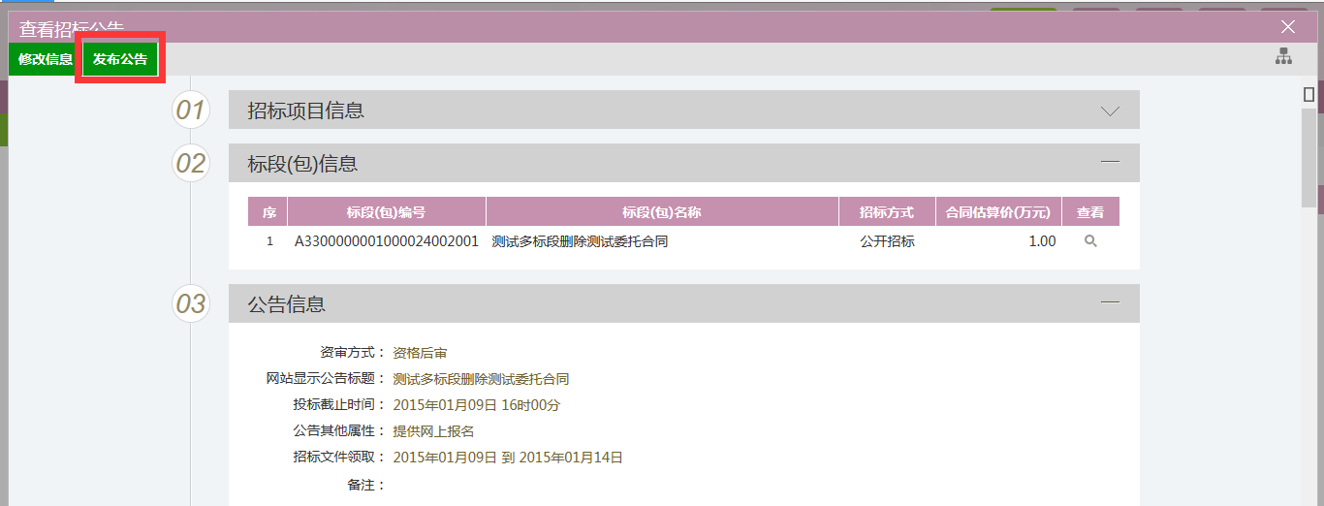
这样招标公告即发出。投标单位可以进行阅读并下载文件了。

3.6开标评标

3.6.1专家选聘备案
流程功能：在招标公告发出期间，代理可以进行“专家选聘备案”操作：
1、点击“新增专家选聘备案”
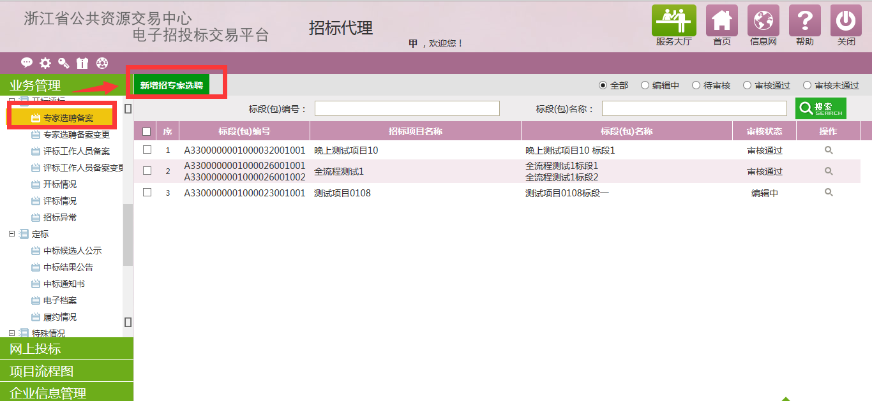
挑选标段后[注：此处挑选的和场地预约的相对应]
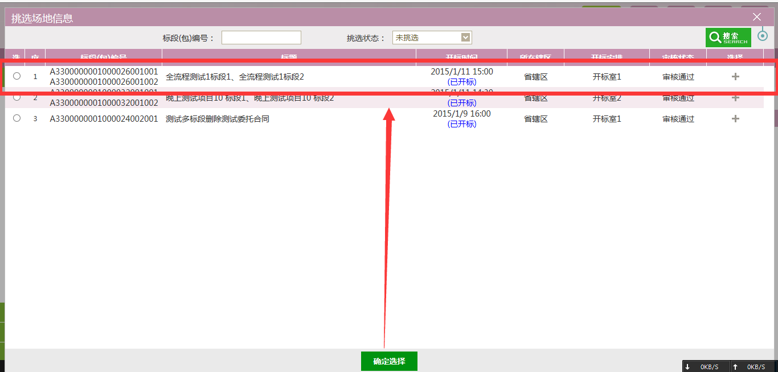

2、进入后，需要完善相关信息：
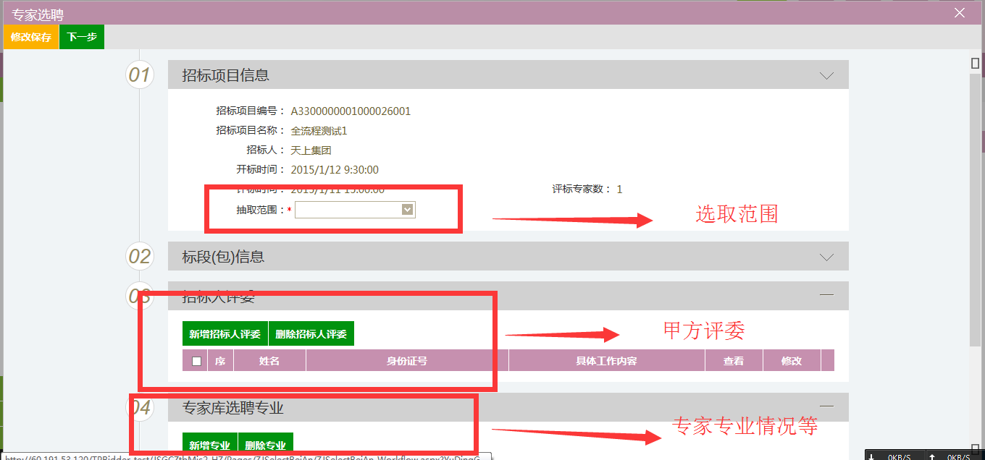
完成之后即可递交审核，等待相应监管部门完成审批工作。

3.6.2专家选聘备案变更
流程功能：如果专家选聘备案需要更改，则进行变更即可。
1、点击新增专家选聘备案变更：
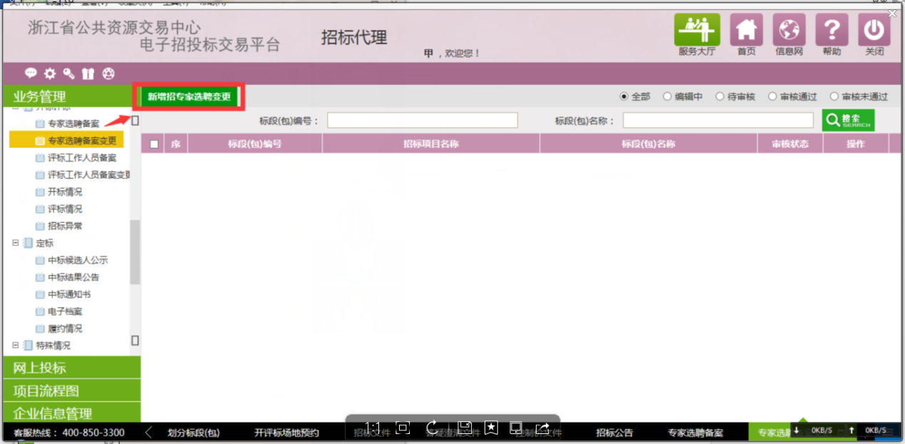
2、进入后，需填写变更原因，其他操作和专家选聘备案一样。
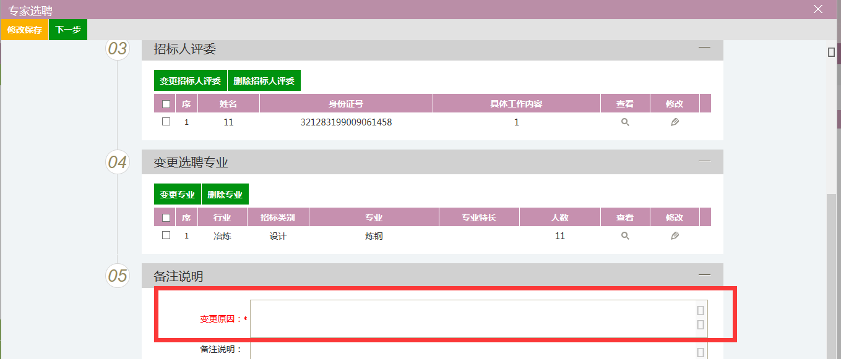
递交后，由相关监管部门审核。

3.6.3评标工作人员备案
1、点击新增“评标工作人员”
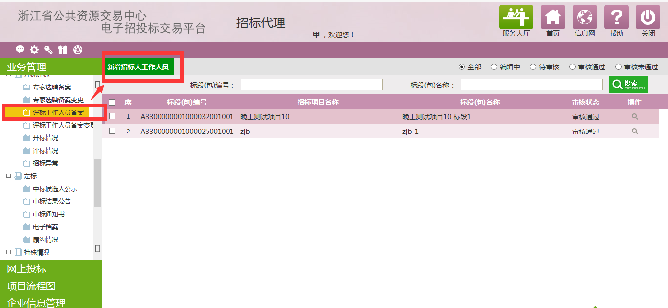
2、挑选标段[注：此处挑选的和场地预约的相对应]
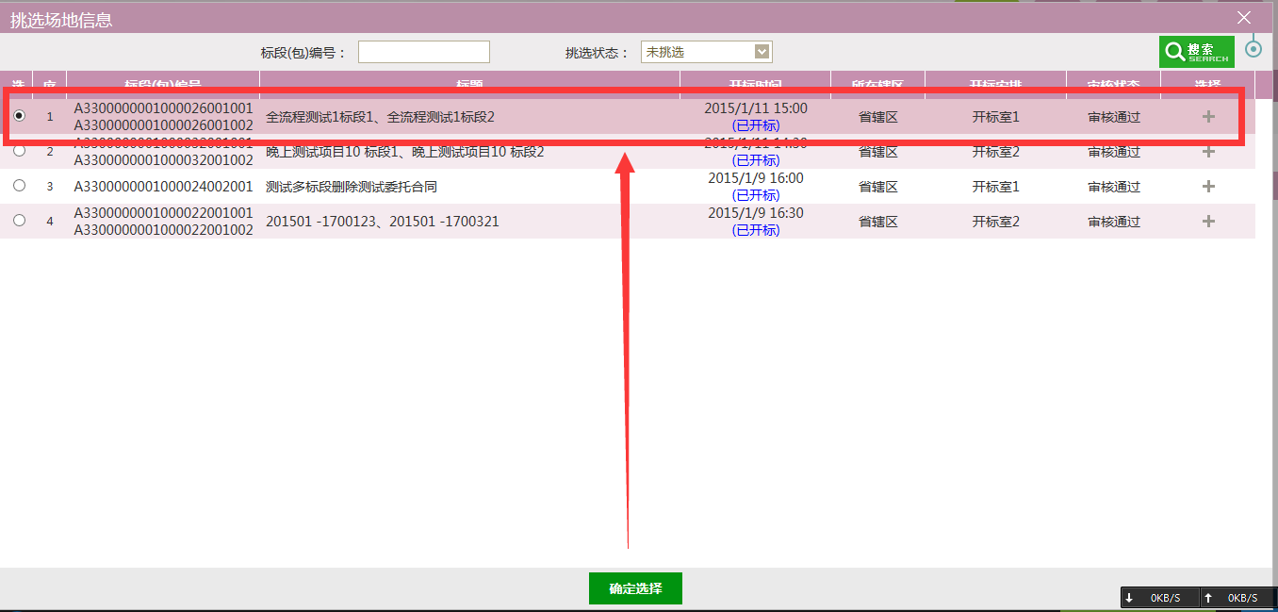
3、进入后：可以添加进入标室的人员
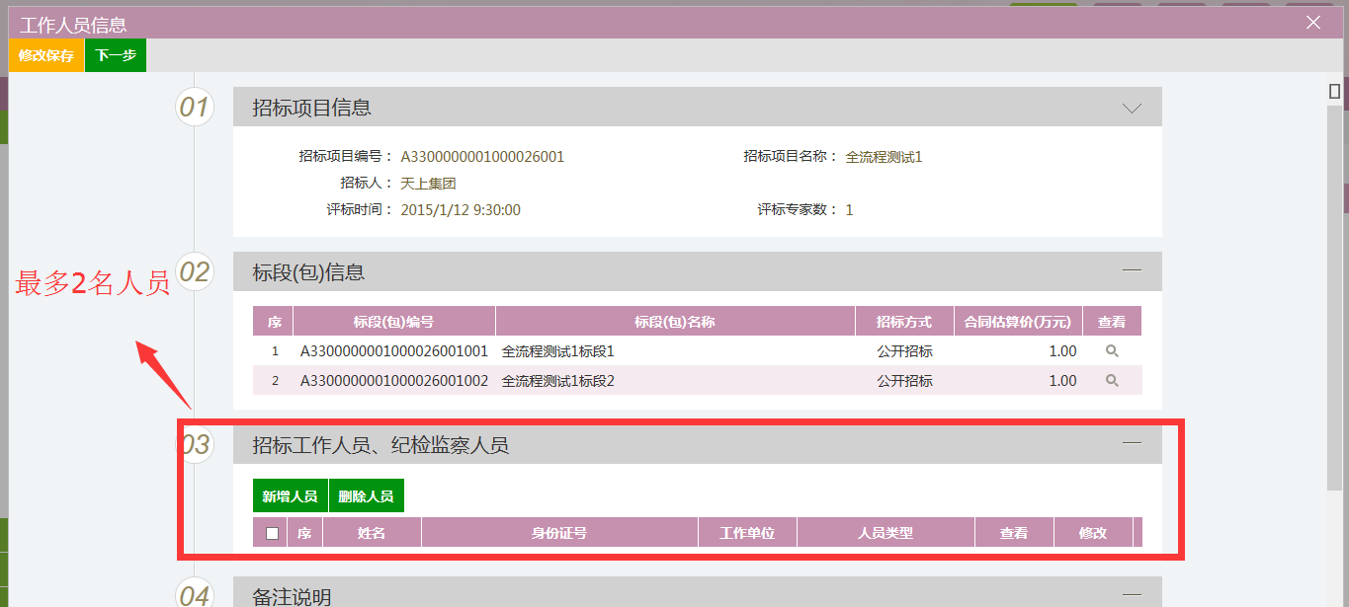
完成之后提交备案即可。

3.6.4评标工作人员备案
流程功能：如果进入评标工作人员备案发生变化，可以进行变更操作：
1、点击新增评标工作人员，如下图：
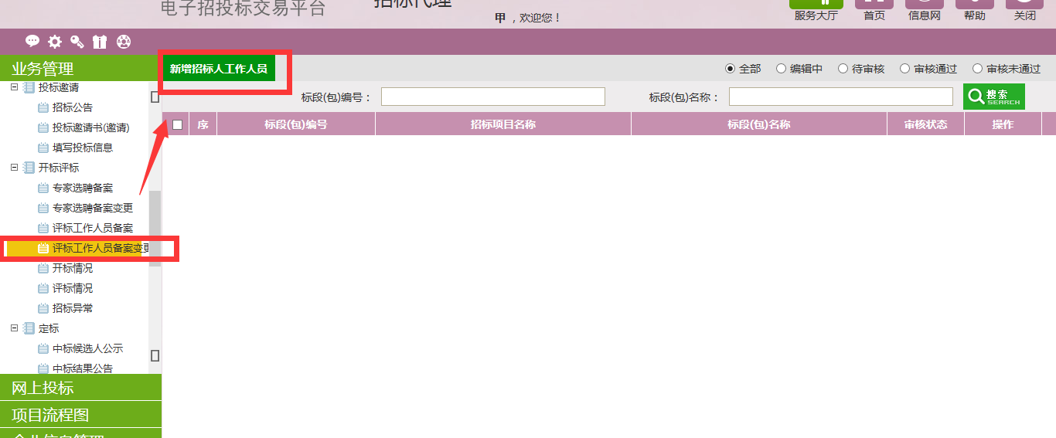

2、进入后，需要填写变更原因。
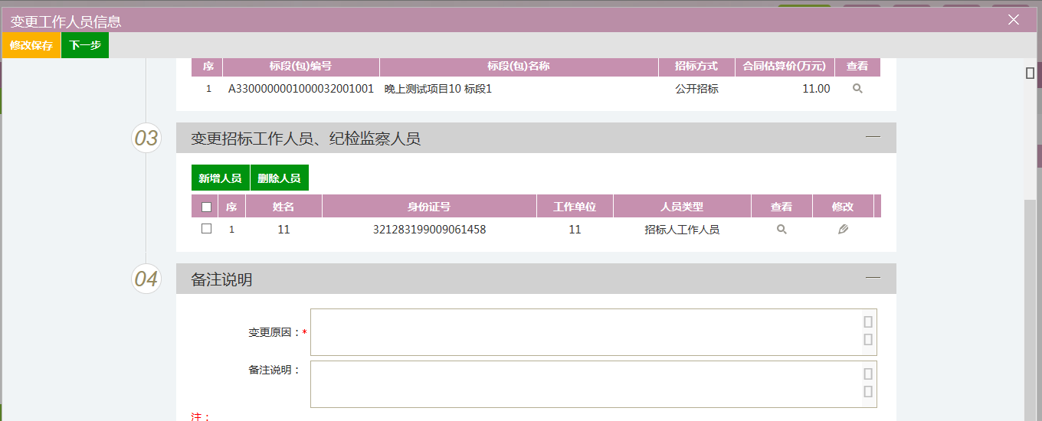
完成后，提交备案即可。

3.6.5开标情况
流程功能：点击获取开评标系统开标数据，打印开标记录以及推送网站。

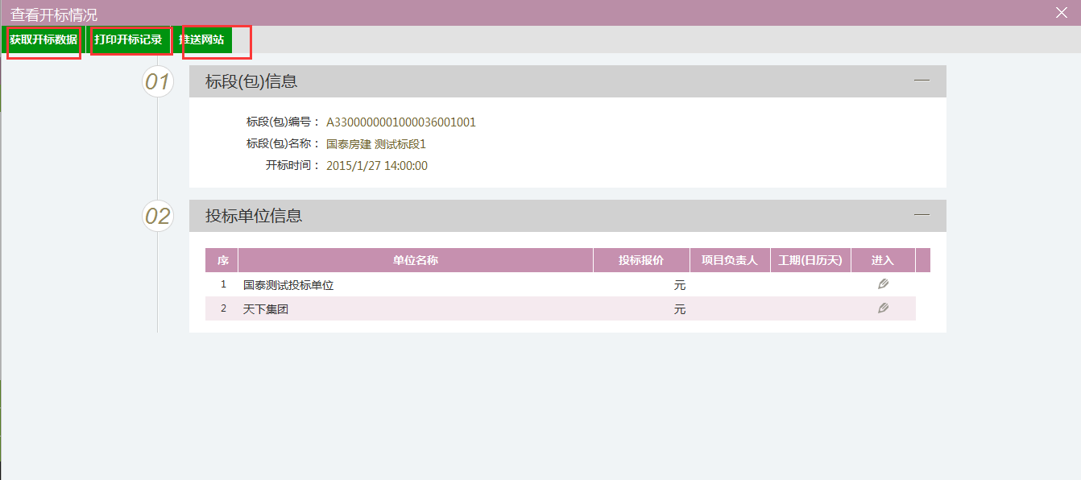

3.6.6评标情况
流程功能：点击这里获取评标系统评标数据。
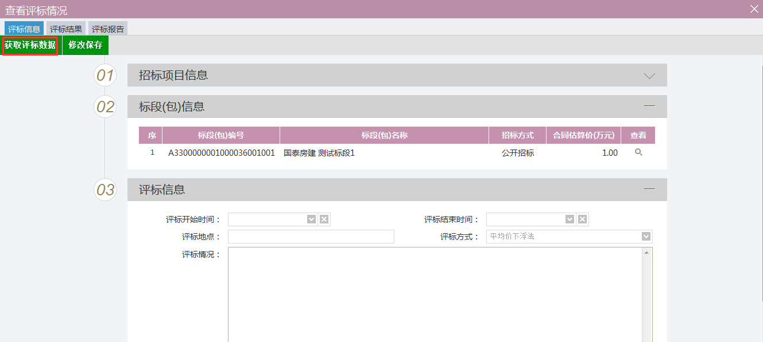

流程功能：评标结果显示，以及评标结束。
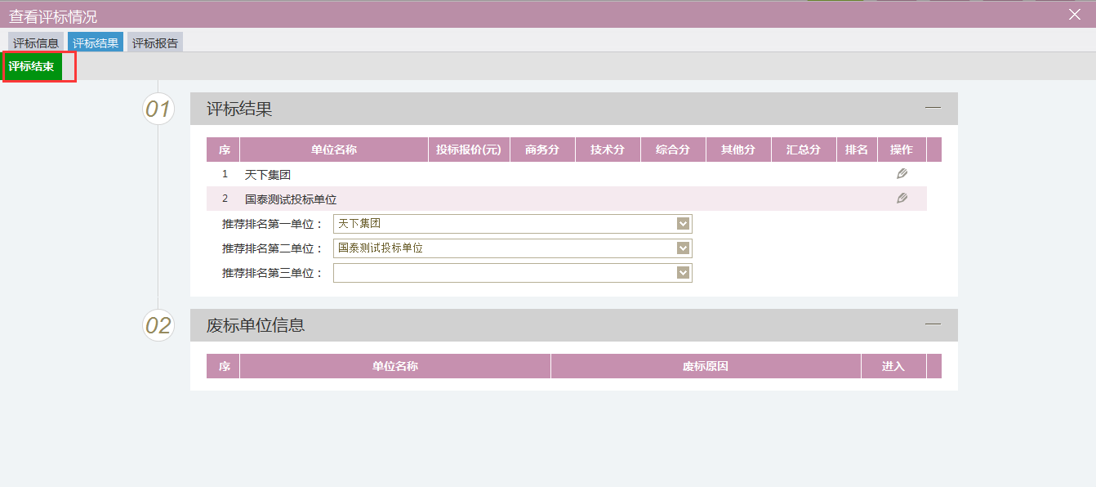

3.7定标

3.7.1中标候选人公示
前置条件：报名时间截止、开评标结束。
流程功能：填写中标候选人公示，提交招标办备案。
操作步骤：如下
1、点击“中标候选人公示”按钮，在点击“新增候选人公示”按钮，如下图：
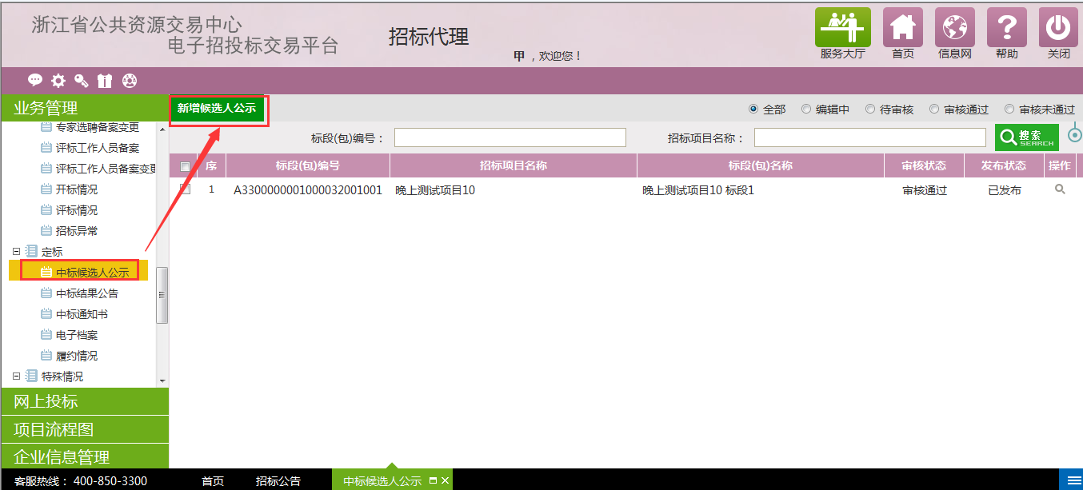
2、进入挑选标段（包）页面，选择对应标段，点击“确定选择”按钮，如下图：
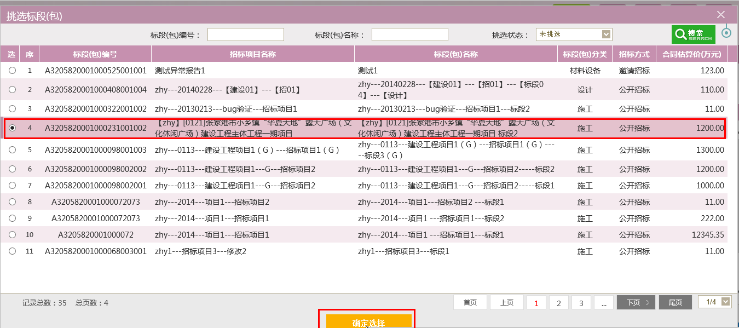
3、进入新增中标候选人公示页面中，通过下拉列表选择中标候选人列表，并设置中标候选人公示信息，如下图：
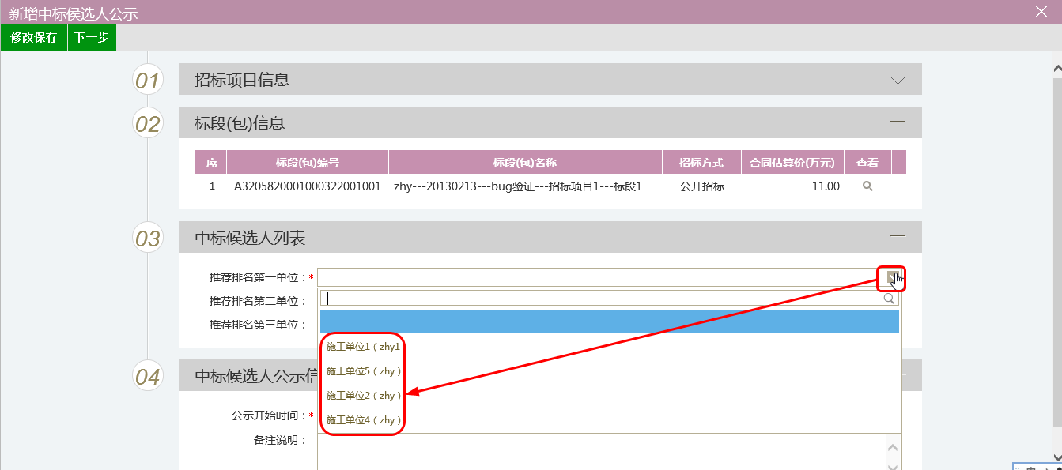
4、设置中标候选人公示信息，如下图：

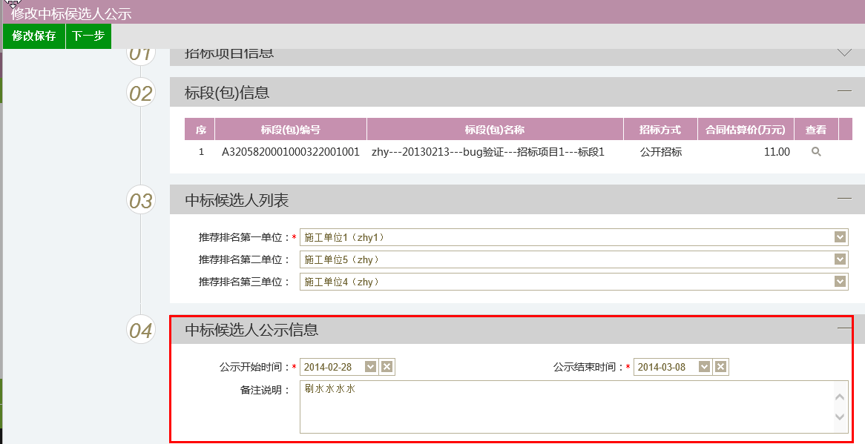
5、输入完成后，点击“下一步”按钮，再点击“提交审核”按钮提交招标办审核，
如下图：
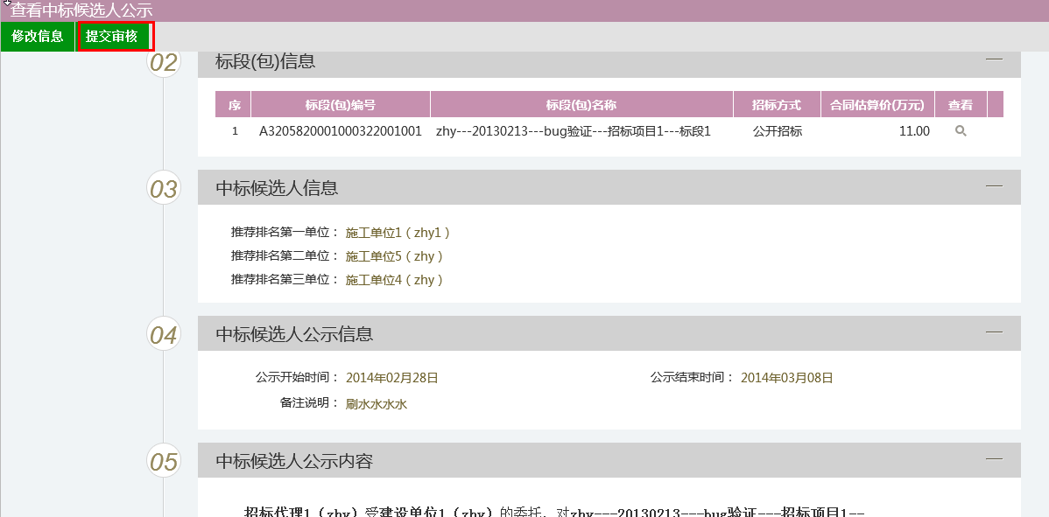

3.7.2中标结果公告
前提条件：已发布中标公示。
流程功能：确定中标单位并网上公示，结果备案招标办审核。
操作步骤：
1．点击“中标结果公告”按钮，再点击“新增中标结果”，如下图：
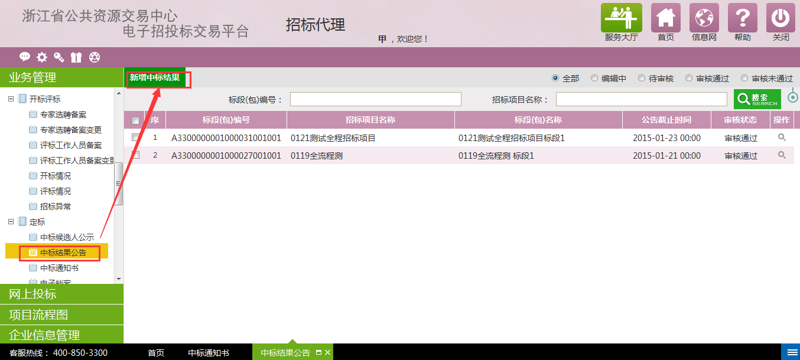
2、进入挑选标段（包）页面，选择一个对应的标段，点击“确定按钮”，如下图：
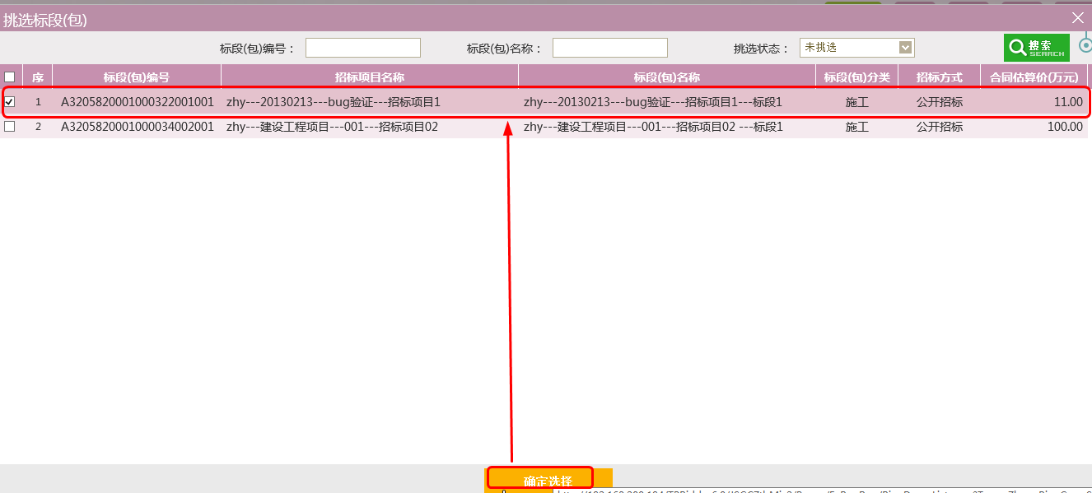
3、进入新增中标结果公告页面，填写中标结果信息及公告信息，如下图：
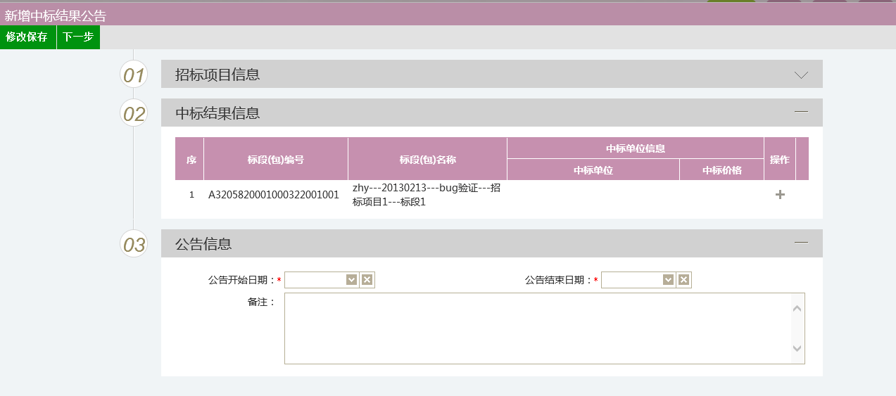
4、点击中标结果信息中的“操作”按钮，进入新增中标单位页面，如下图：
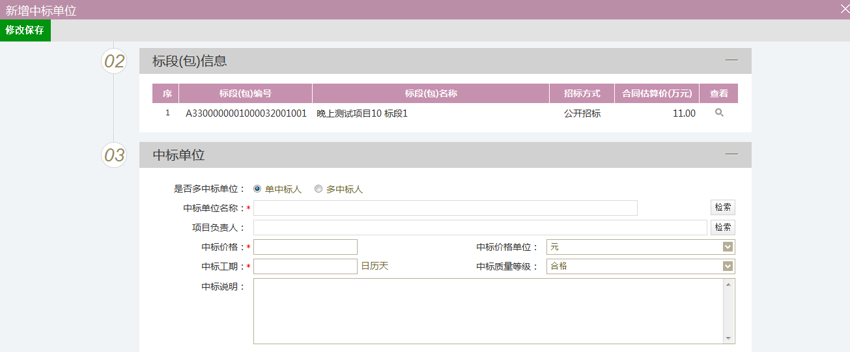
5、勾选“是否多中标单位”：勾选表示允许新增多个中标单位；不勾选只能选择一个中标单位，如下图：
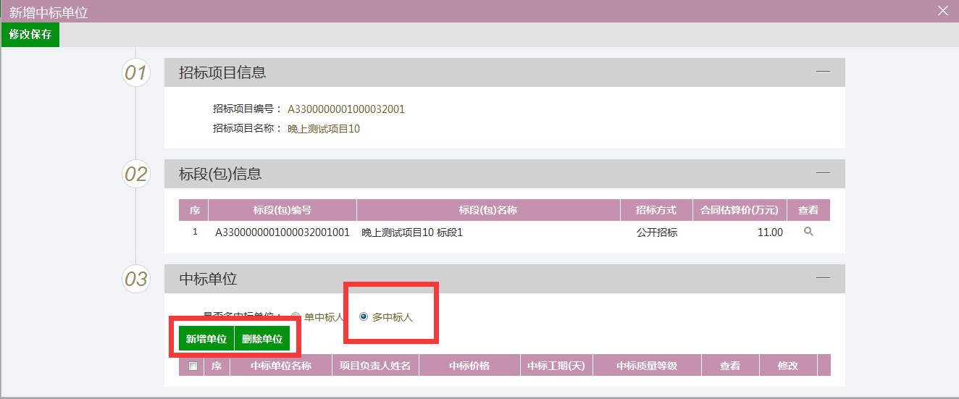
- 不勾选“是否多中标单位”，点击中标单位名称及项目负责人“检索”按钮，如下图：
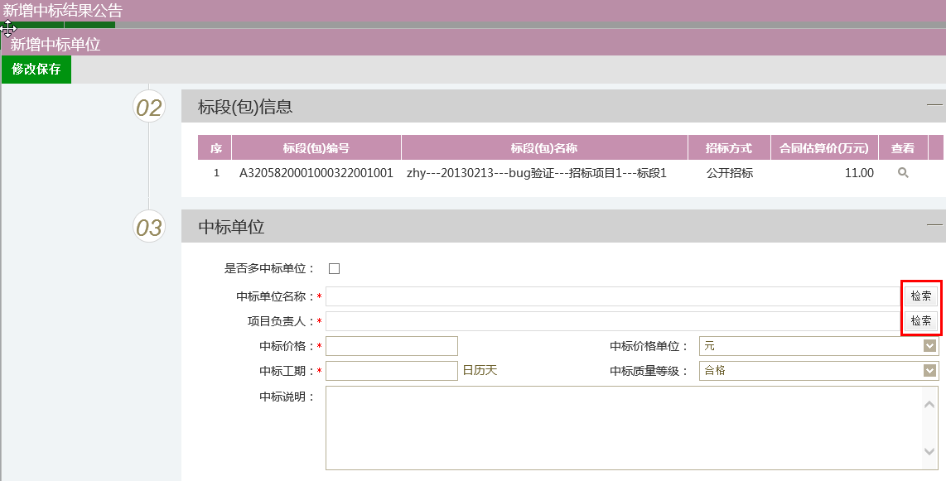
- 进入选择中标单位页面，点击“选择”按钮，如下图：
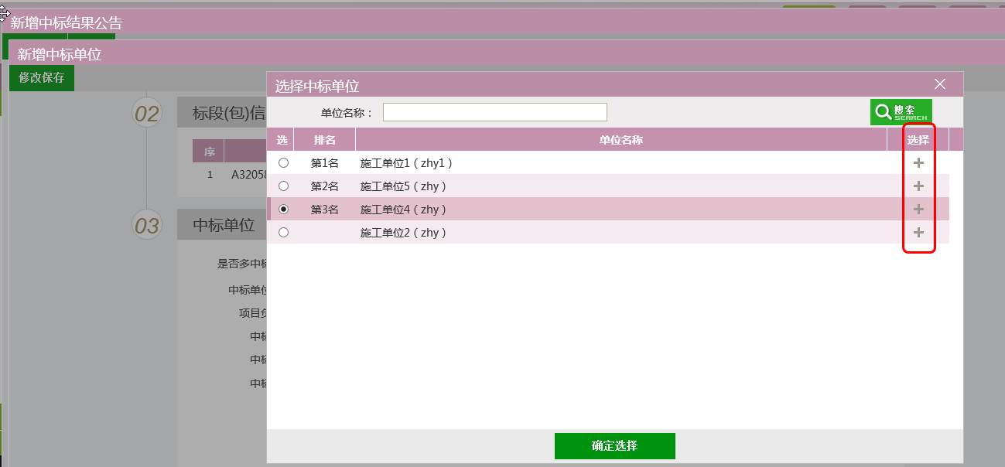
8、选择后，在中标结果公告页面，点击“修改保存”，保存录入中标单位信息，如下
图：
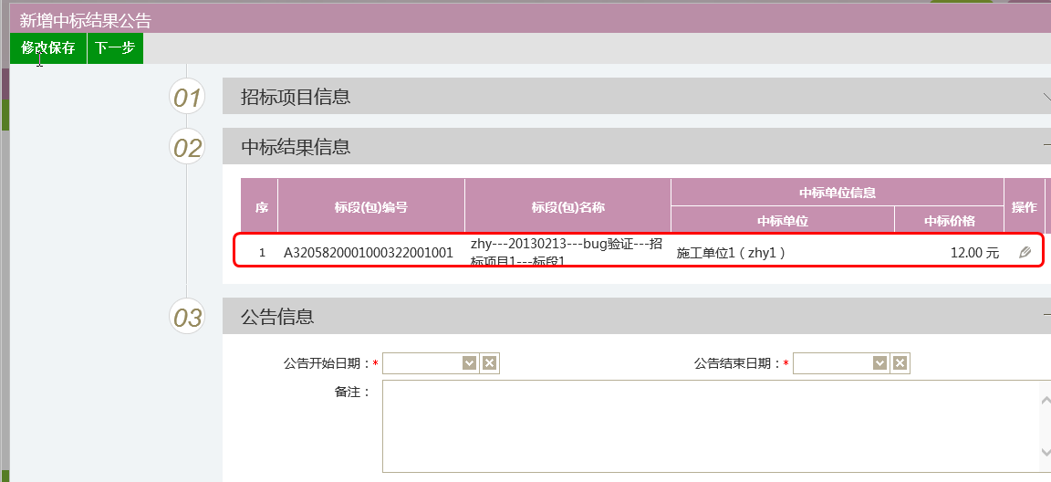
- 勾选多中标单位：一个标段可新增多个中标单位，点击“新增单位”按钮，如下图：
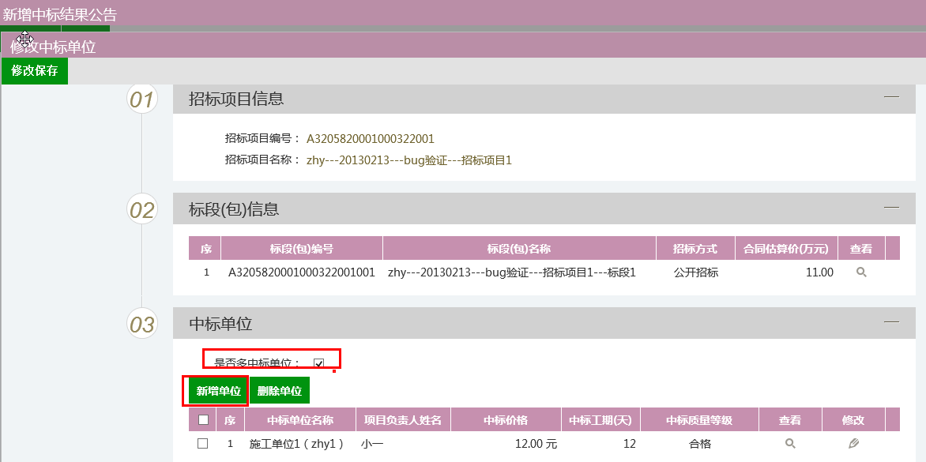
10、进入新增中标单位页面（操作方法可参考第6、7条），录入完成后修改保存后，可
删除或修改中标单位信息，如下图：
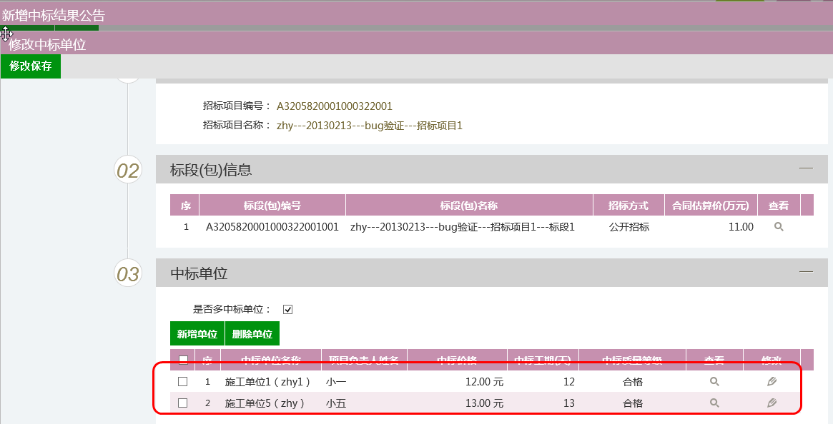
11、点击“修改保存”按钮，可看到录入的多中标单位信息，点击“操作”按钮，可对
中标单位再修改，如下图：
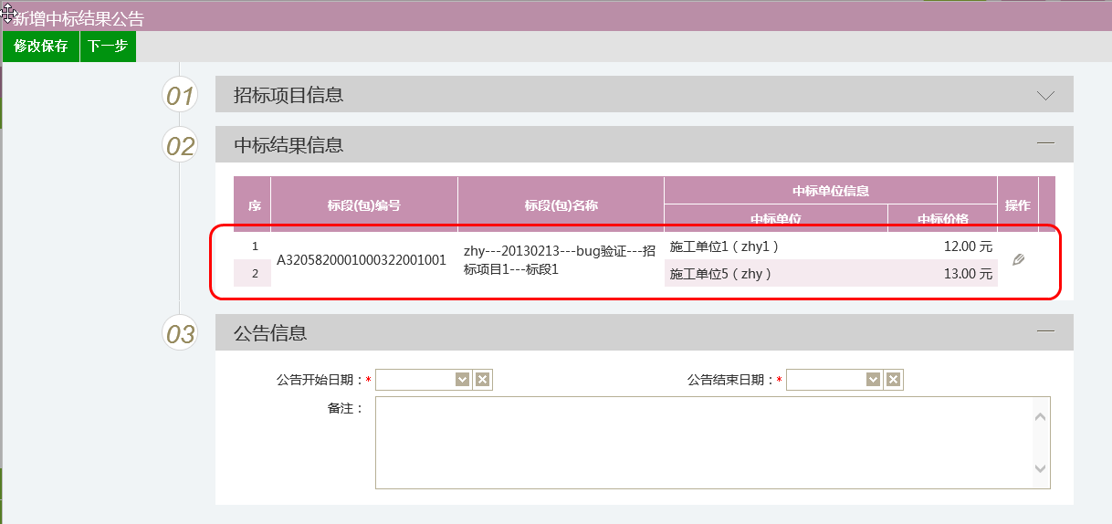点击中标单位名称，可以查看单位信息。
12、中标单位录入完成后，设置公告信息，再点击“下一步”按钮，上传中标结果公告
并签章，最后提交招标办审核，如下图：
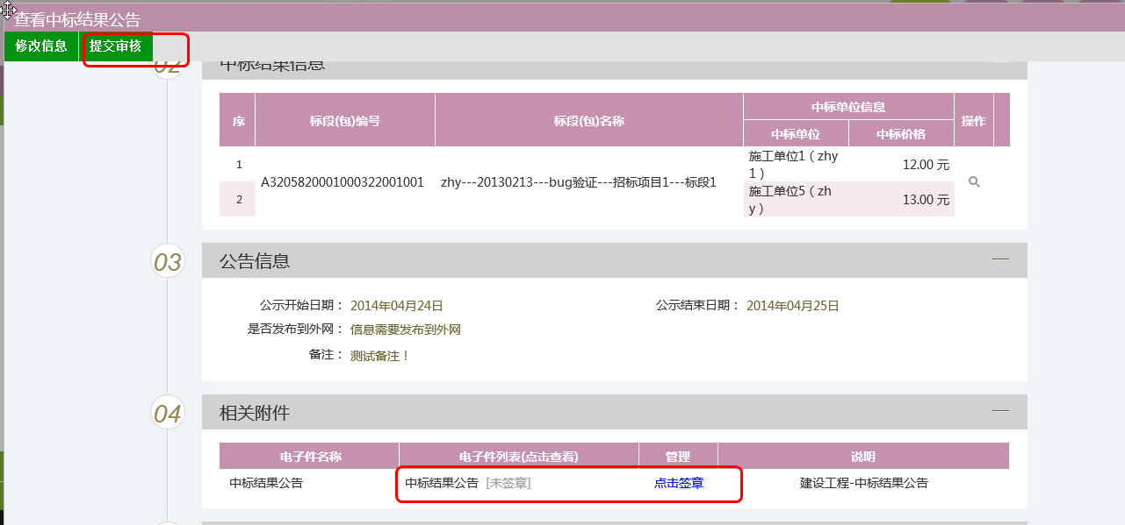

3.7.3中标通知书
前提条件：已进行中标结果备案。
流程功能：向中标人发出的通知其中标的书面凭证，提交招标办审核。
操作步骤：
1、点击“中标通知书”按钮，再点击“新增中标通知书”按钮，如下图：
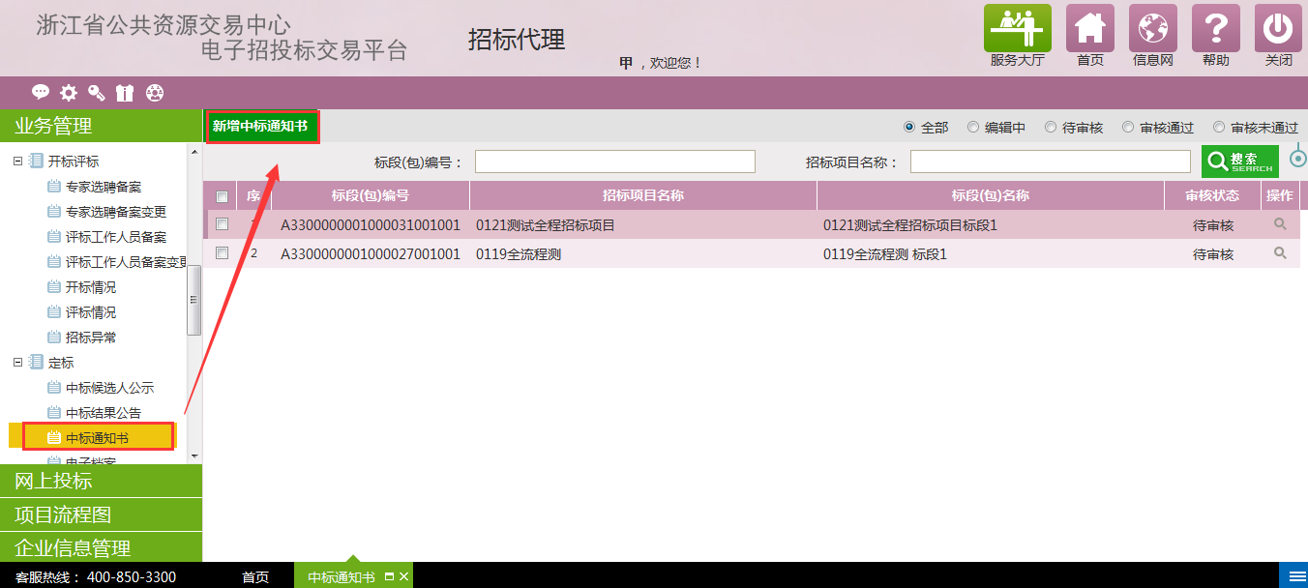
2、进入挑选标段（包）页，选择对应标段，点击“确定选择”按钮，如下图：
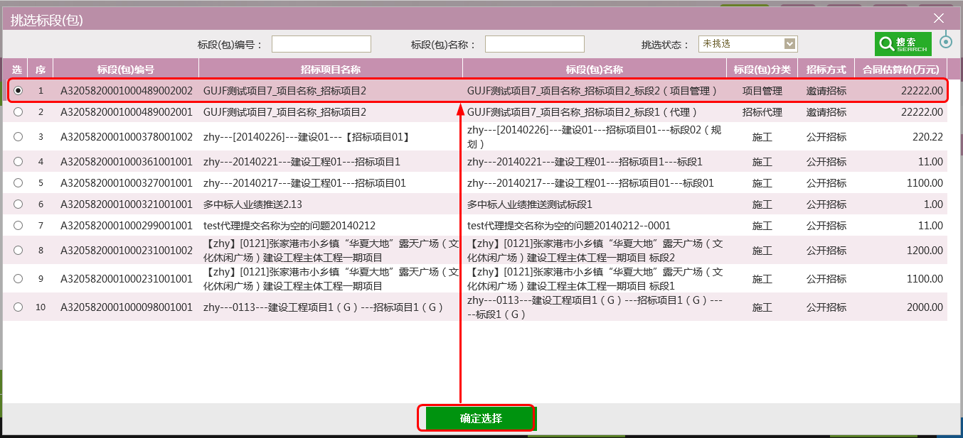
3、进入中标通知书页面，中标通知书和招标结果通知书，点击“生成通知书”图标，生成通知书 ，并可以签章（签章后图标才会点亮），如下图；
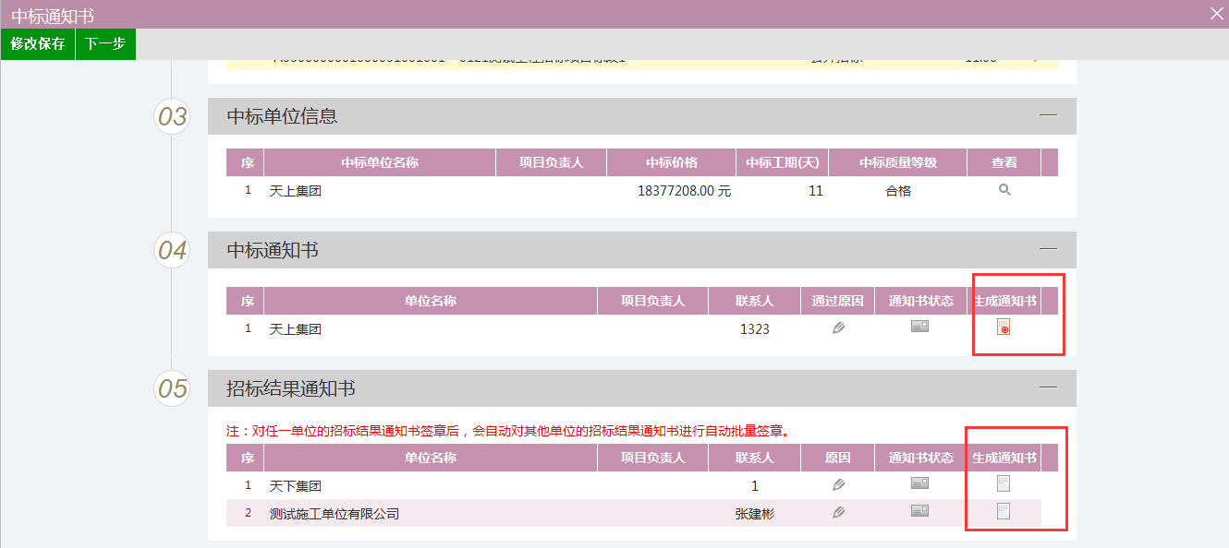
- 点击“通过原因”和“不通过原因”操作，可输入文本内容，如下图：
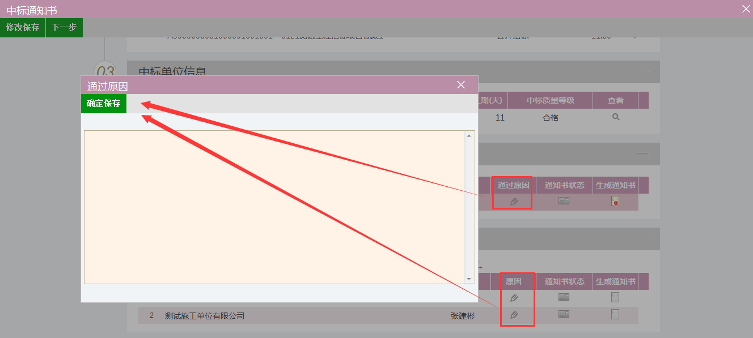
- 通知书状态图标点亮表示通知书已发送成功，灰暗表示尚未发送，如下图：
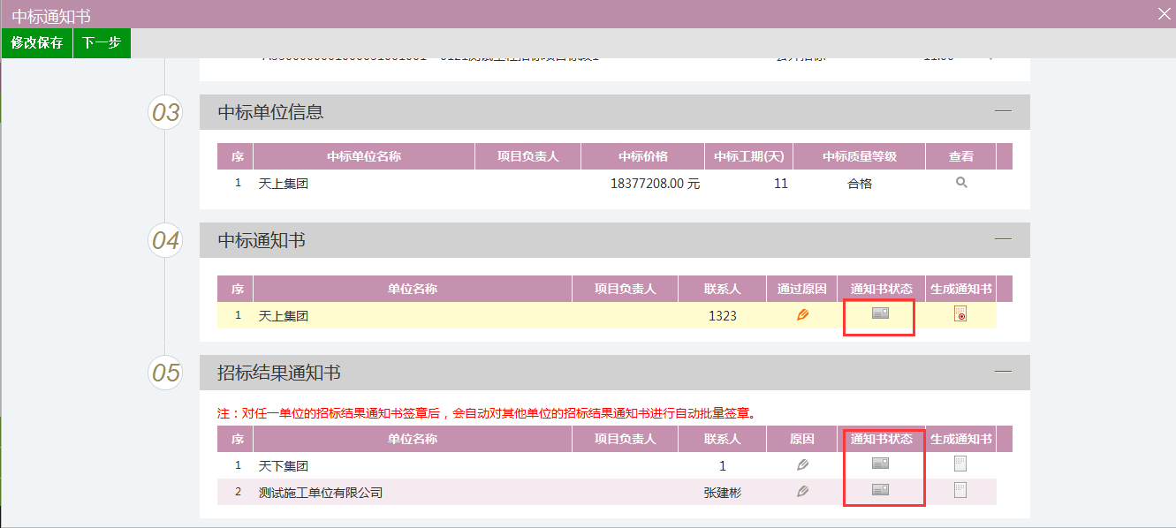
- 点击“下一步”按钮，并上传中标通知书电子档，再提交招标人确认，如下图：
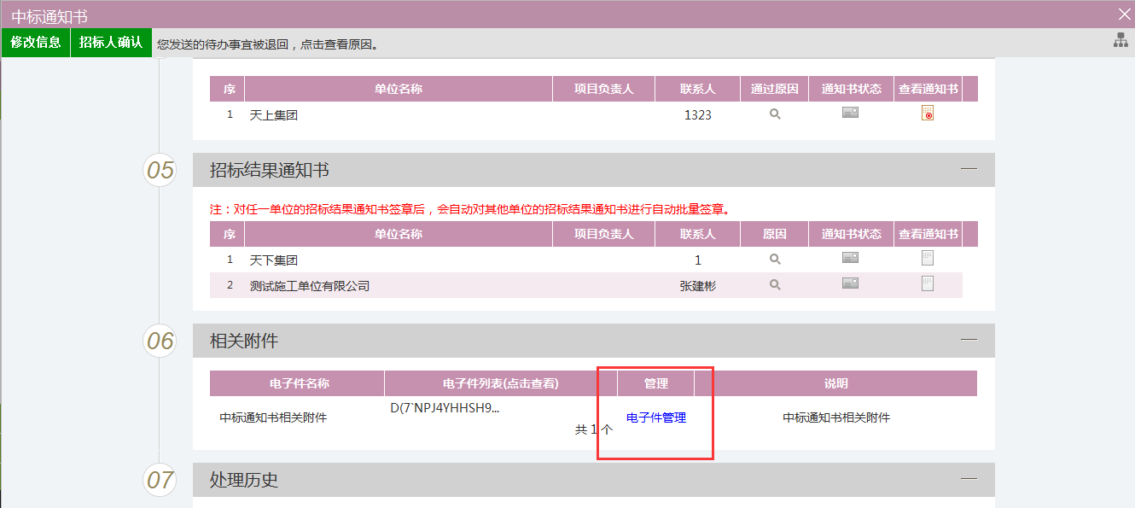
注：代理对中标通知书无法签章的，可以提交招标人确认，由招标人签章后确认发送至中标人。
特别提示：
- 中标通知书：是发送至中标单位，并可打印。
- 招标结果通知书：是发送至未中标单位，告知该标段的招标结果，并可打印。

3.7.4电子档案
流程功能：把与中标人签定合同的情况录入到系统中，提交中心审核。
操作步骤：对各种书面报告进行备案，提交中心审核。
1、点击“电子档案”按钮，再点击“新增电子档”按钮，如下图：
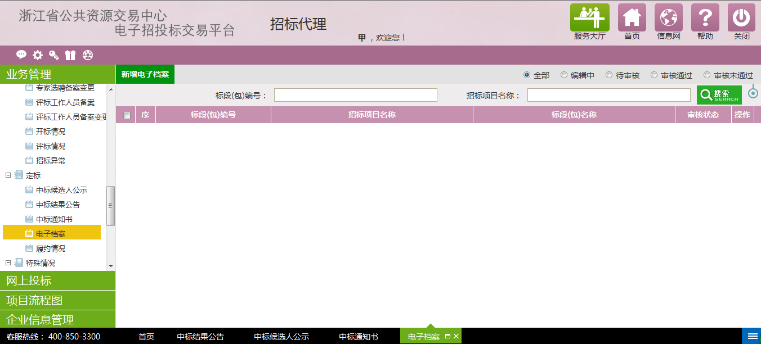
2、进入挑选标段（包）页面，选择对应标段，点击“确认选择”按钮，如下图：
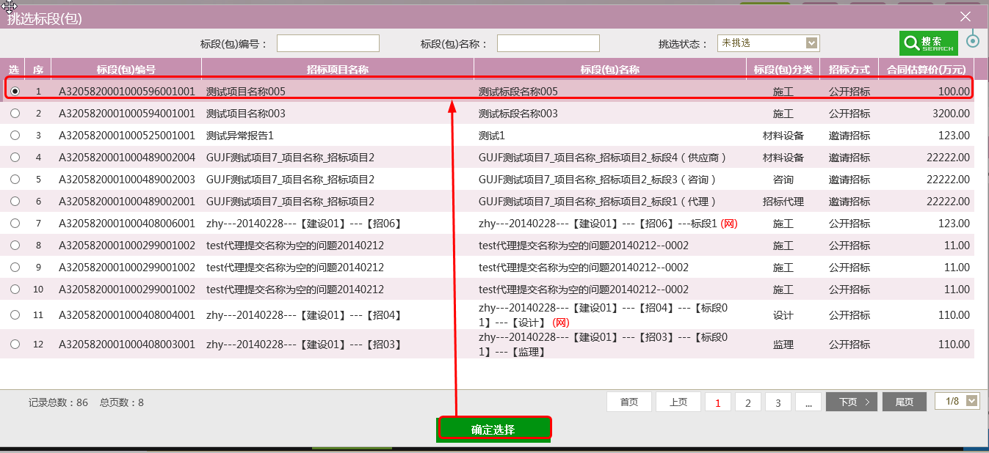
3、进入新增电子档案页面，可上传资料电子档，并提交下一步，由招标办审核，如下图：
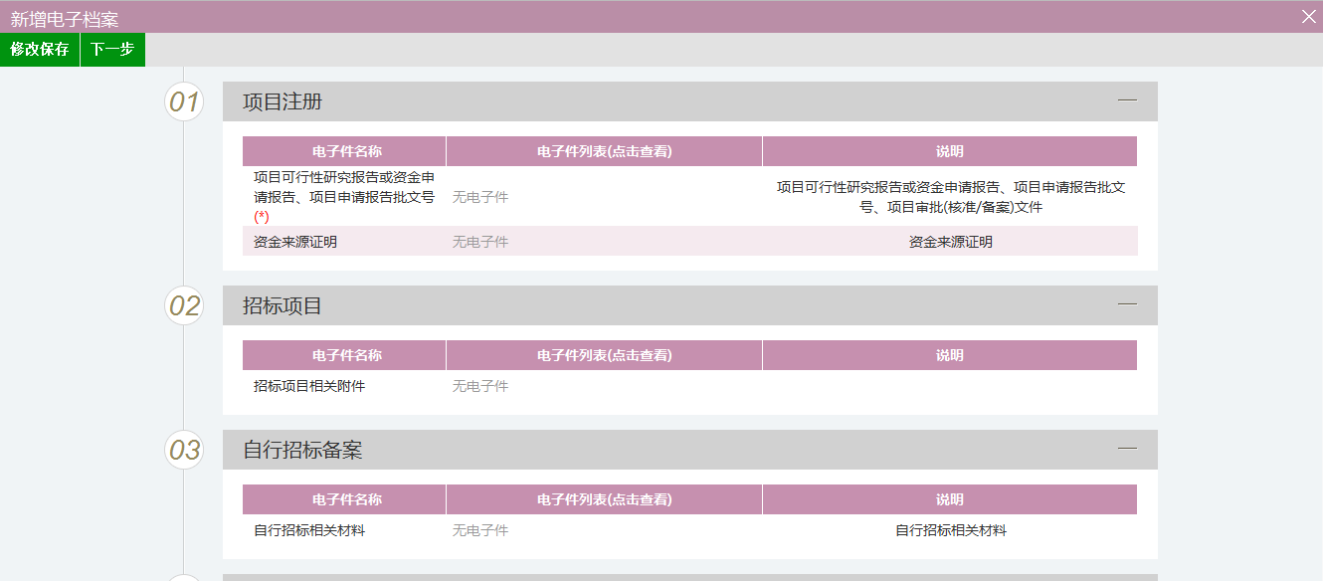

四、招标代理业务交费系统

4.1席位费交纳
招标代理要在浙江省公共资源交易中心进行招投标活动需要交纳席位费，席位费交纳可以从以下方式实现：
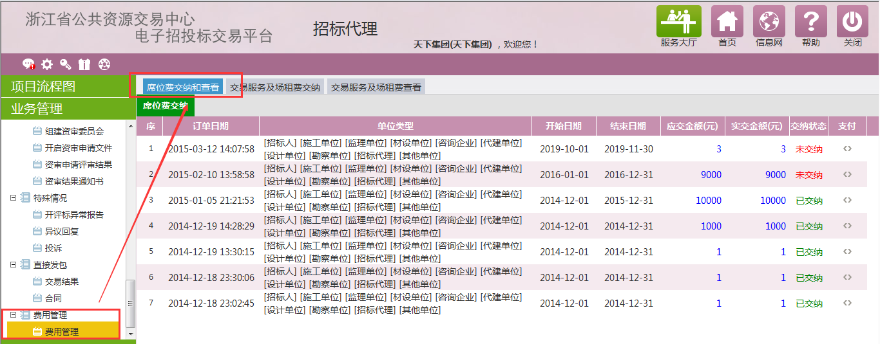
具体交纳步骤如下：
- 点击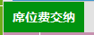；
- 阅读交费事项；
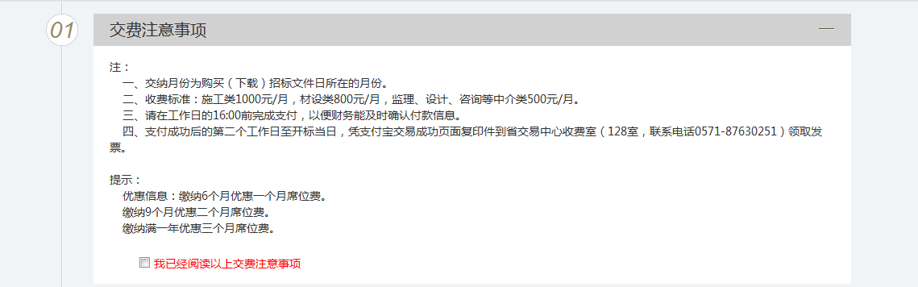
- 填写席位费交纳单；
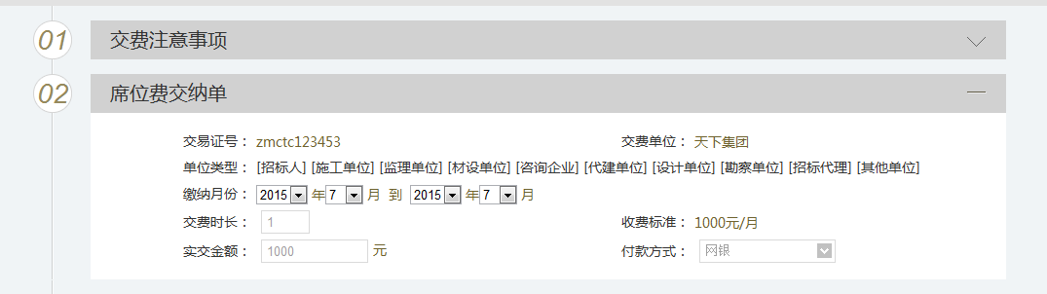
- 填写发票邮寄信息
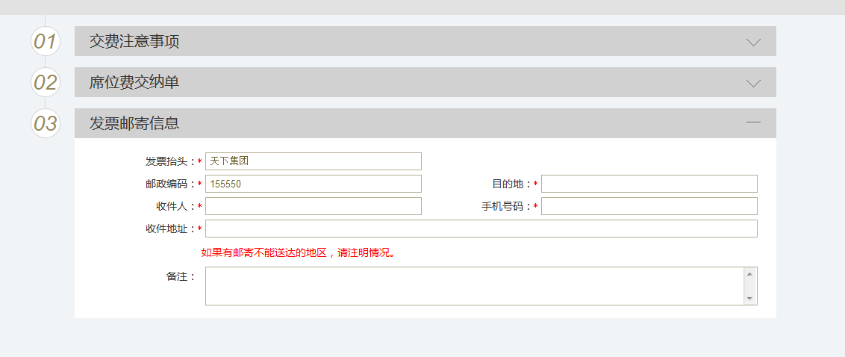
- 选择银行，交纳费用
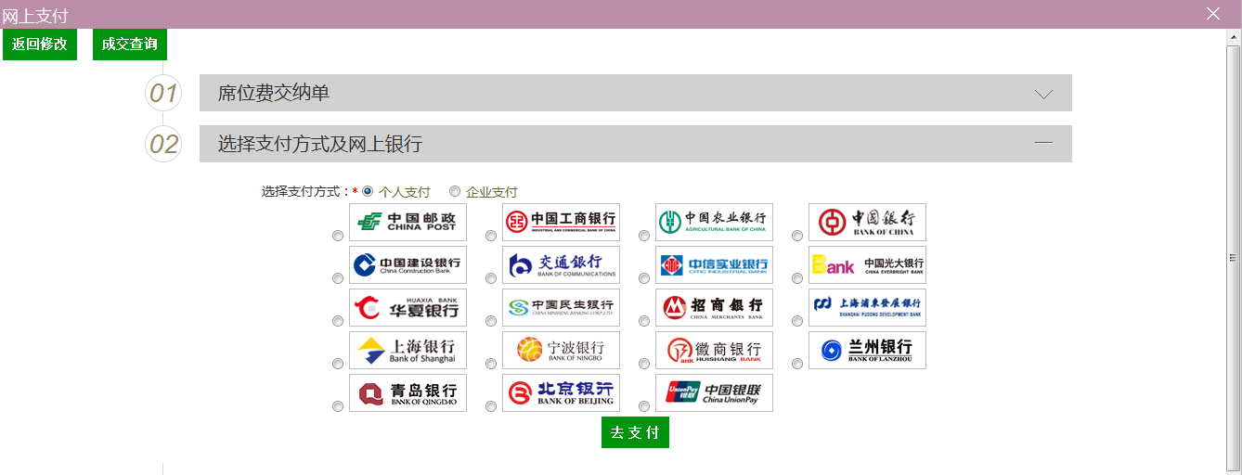
- 等待发票邮寄，接收即可。

4.2场地费、服务费交纳
前提条件：
场地费、服务费需要中心确认后才可以进行交纳。
交费步骤：
- 进行费用确认；
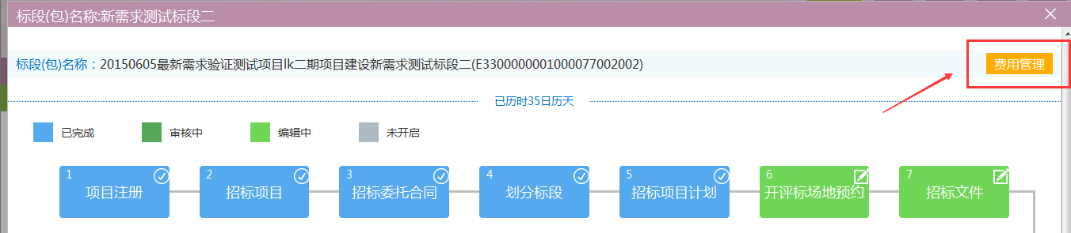
- 费用交费选择
挑选需要交纳的条目，选择好后，点击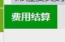
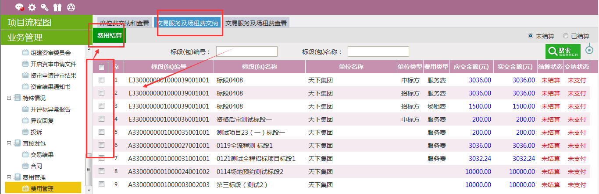
- 挑选银行，进行支付
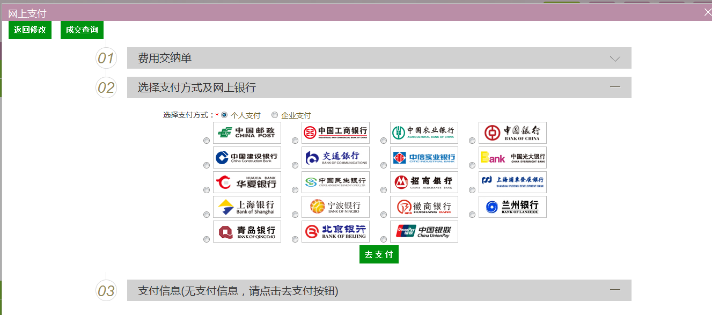
- 等待邮寄，收取发票

